МУНИЦИПАЛЬНОЕ БЮДЖЕТНОЕ ДОШКОЛЬНОЕ ОБРАЗОВАТЕЛЬНОЕ УЧРЕЖДЕНИЕ «ДЕТСКИЙ САД КОМБИНИРОВАННОГО ВИДА № 61 «АЛЁНУШКА»

АНАЛИТИЧЕСКИЙ ОТЧЁТ
О РАБОТЕ ПЕДАГОГИЧЕСКОГО КОЛЛЕКТИВА
ЗА 2022-2023 УЧЕБНЫЙ ГОД

2023г.
- Общие сведения о ДОУ.
В 2022-2023 году функционировало 12 групп, из них: 2 группы – дети с ДЦП (разновозрастные), 10 групп дошкольного возраста: 1 группа- группа раннего возраста (гр. № 11), 2 группы – 1 младшая (гр. №1,7), 1 группа – 2 младшие (гр. № 8), 2 средние группы (гр. № 5, 12), 2 старшие группы (гр. №4,6), 2 подготовительные группы (10 + 9 (логопедическая – ФФНР).
Все группы ДОУ с 1 сентября 2022г. по 31 мая 2023г. работали по разработанной творческим коллективом ДОУ в соответствии с ФГОС ДО «Основной общеобразовательной программе». Группы детей с ДЦП № 2, 3 также использовали в воспитательно-образовательном процессе авторскую программу «Воспитание и обучение детей с сочетанными нарушениями в развитии» (авторы: учитель-дефектолог высшей кв. категории Герок Е.Ю., учитель-логопед 1 кв. категории Батенко И.Г., воспитатель высшей кв. категории Поздеева О.В.), утвержденную на учёном совете ИНПО от 13. 08.2008г. Группы № 5, 12, 4, 6, 9, 10 работали по Учебно-методическим комплектам «Обучение детей татарскому языку».
Педагоги групп для детей с ДЦП являются постоянными активными участниками творческой группы педагогов коррекционных групп г. Набережные Челны по разработке программно-методического сопровождения и обеспечения коррекционных групп.
Воспитатель по обучению детей татарскому языку обеспечена учебно-методическими комплектами, аудио и видеоматериалом, иллюстративным материалом для изучения татарского языка.
В 2022-2023 учебном году функционировала 1 группа с воспитанием и обучением на родном языке: старшая (5-6 лет) – гр. № 4, воспитатель высшей кв. категории Минибаева Р.Ф.
В 2022-2023 учебном году функционировала вариативная форма работы с детьми и родителями – консультационный пункт для родителей (законных представителей), не посещающих ДОУ «Карапуз», под руководством педагога-психолога Хасановой Р.Д.
Дополнительными платными образовательными услугами был охвачен ребёнок (44%). В течение 2022-2023 учебного года работали платные образовательные услуги по утверждённым на педагогическом совете программам: «Песочная страна», руководитель старший воспитатель Шарипова А.Ф.; «Звукознайка» логопедический, руководитель учитель-дефектолог Батенко И.Г.; «АБВГДейка», руководитель учитель начальных классов Хафизова Ф.З.; «Умник и умницы», руководитель учитель-дефектолог Герок Е.Ю; «Легоконструирование», руководитель старший воспитатель Шарипова А.Ф. ; «Тхэквондо», руководитель тренер Помендеев Е.Н.; «Шахматная азбука» руководитель педагог- психолог Хасанова Р.Д. Все программы соответствуют структуре программы с учётом требований ФГОС, но с превышением задач ФГОС.
02.09.2023 года на педагогическом совете ДОУ принят календарно-образовательный график, учебный план МБДОУ № 61 на учебный год и режим дня и расписание ООД на 2022-2023г. для всех возрастных групп, рабочие программы и циклограммы узких специалистов, авторские программы доп. услуг и утверждён состав Совета педагогов и наставнической группы, рабочая программа по воспитанию на учебный год, план совместной работы ДОУ и СОШ № 45, Гимназия №54, план работы с семьями «группы риска» и семьями, находящимися в социально опасном положении. Старшая медсестра Багина О.В. подвела итоги летнего оздоровительного периода. Заведующий ДОУ Рогова Г.Ф. Она ознакомила педагогов с задачами на 2022-2023 учебный год, с основными мероприятиями и направлениями работы ДОУ на 2022-2023 учебный год: 4 педагогических совета (из них 2- организационно-методических и 2 тематических), серия семинаров и мастер-классов по различным направлениям в соответствии с муниципальным заданием на учебный год. Также она ознакомила с темами проектов в течение учебного года, а также с конкурсами, открытыми мероприятиям, консультациями и другими формами работы. Старший воспитатель Шарипова А.Ф. ознакомила педагогов с расписанием ООД на учебный год. Расписание составлено с учётом требований СанПиН по продолжительности, количества и другим требованиям. Заведующий ДОУ Рогова Г.Ф. ознакомила педагогов с актом приёмки ДОУ к учебному году. По педагогической части замечаний нет. Она выразила благодарность всем, кто принял участие в подготовке. Также она ознакомила педагогов с планом работы консультационного пункта «Карапуз» для неорганизованных детей до 3 лет на 2022-2023 учебный год, отметила плодотворную работу педагогов с родителями неорганизованных детей. Основная часть этих родителей привели своих детей в наш детский сад.
На основе «Основной общеобразовательной программы ДОУ» педагоги групп разработали рабочие программы на учебный год, по которым успешно работали в течение учебного года, используя комплексно-тематическое планирование по ФГОС.
18.05.2023г. на итоговом педагогическом совете был принят отчёт по выполнению годовых задач, подведены итоги партнёрского движения с родителями «Вместе – дружная семья» и результаты конкурса «Родитель года», а также утверждён план работы на летний оздоровительный период 2023 года.

РАЗДЕЛ 1. АНАЛИЗ СИСТЕМЫ ОЗДОРОВИТЕЛЬНОЙ РАБОТЫ С ДЕТЬМИ.

Распределение детей по группам здоровья.
Параметры | Отчётный период
Параметры | 2020-2021 учебный год | 2021-2022 учебный год | 2022-2023 учебный  год
Количество детей | 244 | 208 | 198
I группа | 49 | 51 | 39
II группа | 177 | 138 | 136
III группа | 4 | 4 | 2
IV группа | 14 | 9 | 10
V группа | - | 6 | 11
Гармоничное развитие | 205 | 145 | 164
Негармоничное развитие | 18 | 63 | 14
Избыток массы тела | 10 | 18 | 11
Дефицит массы тела | 11 | 8 | 9
Физическое развитие:
Высокое | 9 | 8 | 7
Выше среднего | 16 | 16 | 12
Среднее | 202 | 162 | 162
Ниже среднего | 14 | 19 | 13
Низкое | 3 | 3 | 4

Анализ заболеваемости и посещаемости (в сравнении за 3 года)
 | 2020-2021 уч. год | 2021-2022 уч. год | 2022-2023 уч.год
Количество детей | 244 | 208 | 198
Число пропусков по болезни (всего) | 556 | 1018 | 969
Количество частоболеющих детей | 19 | 25 | 15
Проп. п/б 1 реб. (д/д) | 2,9 | 4,5 | 4,8
Заболеваемость за год | 1,7% | 2,5% | 2,1%
Посещаемость (%) | 86,1% | 81,6% | 76,5%

В 2022-2023 учебном году необходимо уделить особое внимание профилактике ОРВИ, гриппа и простудных заболеваний.

РАЗДЕЛ 2. АНАЛИЗ РЕЗУЛЬТАТОВ ВЫПОЛНЕНИЯ ОБРАЗОВАТЕЛЬНОЙ ПРОГРАММЫ.
С целью определения уровня усвоения программного материала и коррекционной работы в соответствии с приказом ДОУ № 13 от 17.03.2023г. в ДОУ 03-12.04.2023 г. проведён промежуточный мониторинг усвоения программного материала с воспитанниками ДОУ 3-7 лет.
Итоги мониторинга освоения программного материала на конец учебного года показали, что детьми всех возрастных групп материал по всем образовательным областям усвоен на разном уровне (Приложение № 1).
Всего обследовано 130 воспитанников. Из них имеют:
Высокий уровень: 64 д. – 49 %;
Средний уровень: 56д . – 43%;
Низкий уровень: 10 д. - 8%.
Результаты освоения материала по образовательным областям используемой Программы находится в диапазоне от 43% до 55% высокого уровня в зависимости от образовательной области и возрастной группы. (Приложение: Таблица №1)
Всего по детскому саду
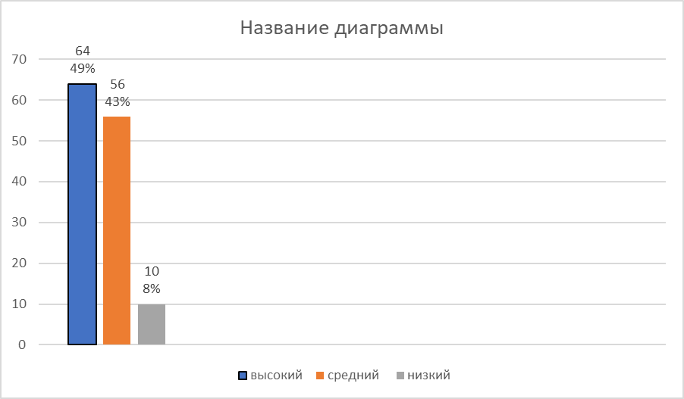

Сравнительный анализ по группам
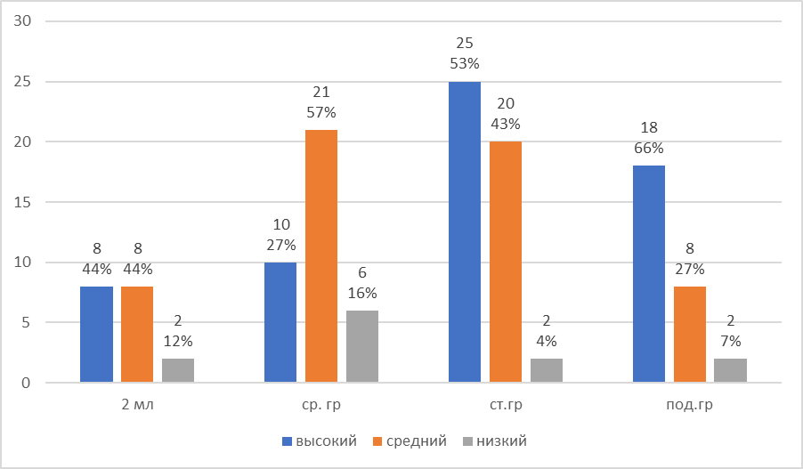

Анализ выполнения программного материала по всем образовательным областям показал, что дети с низким уровнем выявлены во всех группах:
В гр.№8 (3-4 года)- 2 детей, Шарипов К., Файзрахманов Д; в гр. №5 (4-5 года)- 3 детей, Ярина А., Арсений А., Даниэль Я; в гр. №12 (4-5 года)- 2 детей, Ахметщин М., Селезнев В.; в гр.№6 (5-6 лет)- 2 детей, Валишин Б. Щеголев С.; в гр. № 4 (5-6лет) –1ребенок, Мухаметов И.
Таким образом, диапазон выполнения программного материала составляет от 21% (средняя группа №5) до 71% (подготовительная гр. № 10).

Общая таблица по всем образовательным областям
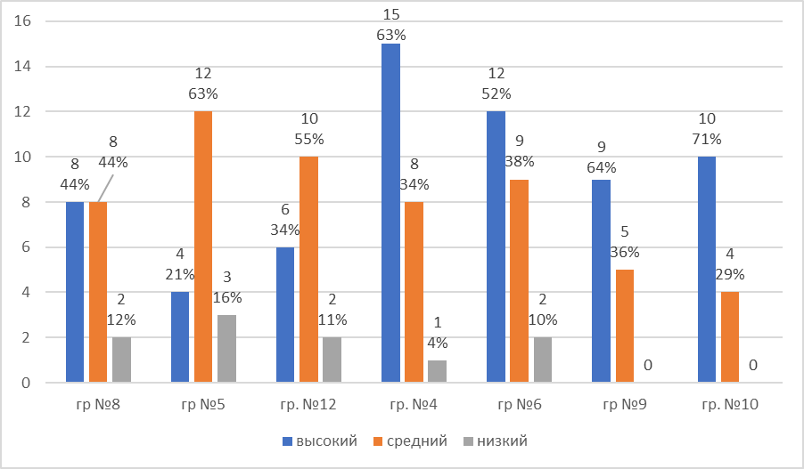

Программный материал по образовательной области «Физическое развитие» (раздел «Формирование ЗОЖ») освоен воспитанниками всех возрастных групп в диапазоне:
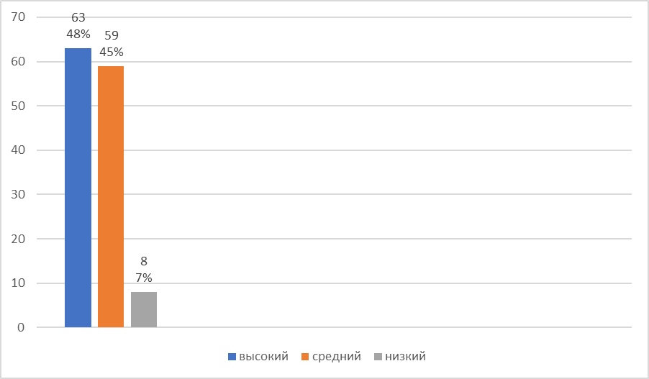
Итого: Высокий уровень: 63ч. – 48%
Средний уровень: 59ч. – 45%
Низкий уровень: 8ч. – 7%
Дети с низким уровнем выявлены: В гр.№8 (3-4 года)- 2 ребенка – Файзрахманов Д., Шарипов К.; в гр. №5 (4-5 года)- 3 ребенка, Арсений, Ярина, Даниэль Я.; в гр. №12 (4-5 года)- 1 ребенок, Ахметшин М. в гр.№6 (5-6 лет)- 2 ребенка. Валишин Б., Щеголев С.
Выполнение программных задач составляет в диапазоне от 10% (ср. гр. № 5) до 100% (подг. гр. № 10).

Общая таблица по образовательной области «Физическое развитие»
(раздел «Формирование ЗОЖ»)

Общая таблица по образовательной области «Физическое развитие»
(раздел «Формирование ЗОЖ»)
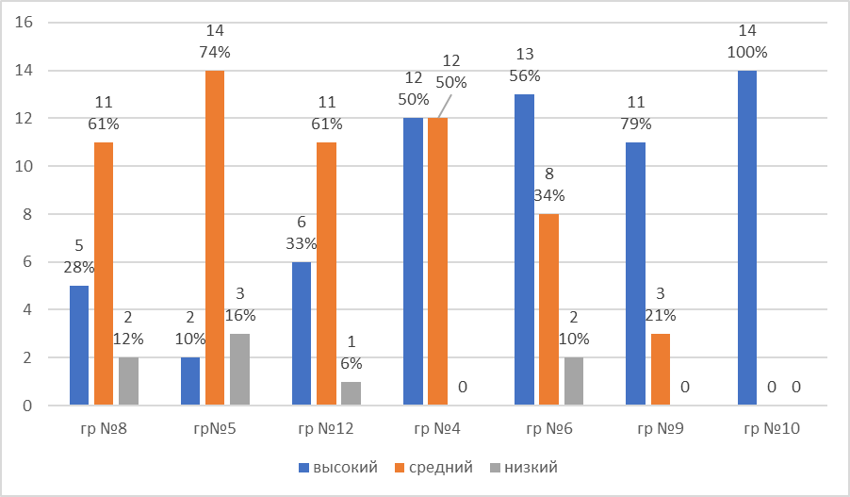

Таким образом, необходимо продолжать работу, направленную на развитие умения осознанного выполнения всех видов упражнений, формировать представление о здоровье, его ценности, развивать самостоятельность детей в выполнении культурно-гигиенических навыков и жизненно важных привычек ЗОЖ.
Образовательная область «Познавательное развитие»

Итого по образовательной области «Познавательное развитие»:  Высокий уровень: 63ч. –48%  Средний уровень: 53ч. –41%  Низкий уровень: 14ч. – 11% | 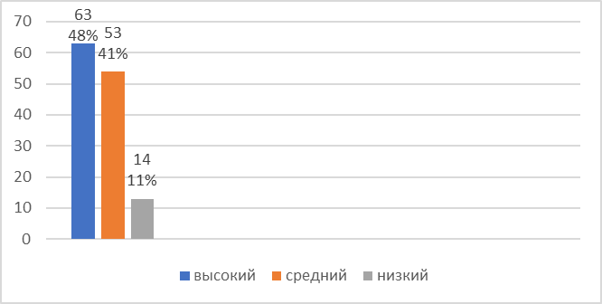

Общая таблица по образовательной области «Познавательное развитие»
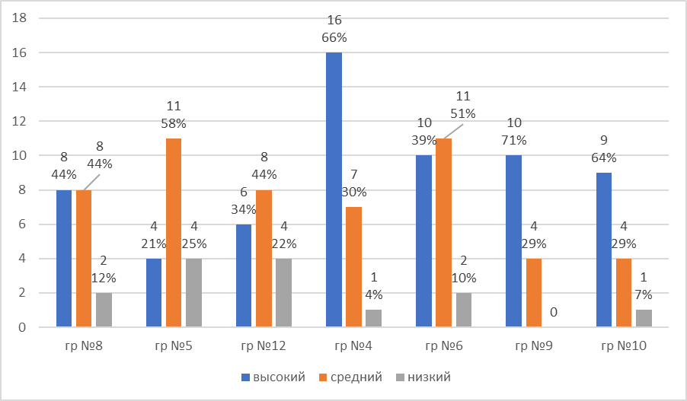

Дети с низким уровнем выявлены: в гр.№8 (3-4 года)- 2 ребенка, Файзрахманов Д., Шарипов К.; в гр. №5 (4-5 года)- 4 ребенка, Савелий П., Даниэль Я., Арсений А., Ярина А.; в гр. №12 (4-5 года)- 4 ребенка, Ахметшин М., Селезнев В., Мансурова Р., Шакиров Т
В гр.№6 (5-6 лет)- 2 ребенка, Валишин Б., Щеголев С.; в гр. № 4 (5-6лет) –1 ребенок , Мухаметов И.; в гр.№10 (6-7 лет)- 1 ребенок, Козырева А.
Выполнение программных задач в диапазоне от 21% (ср. гр. № 5) до 71% (под.гр. №9).
Таким образом, необходимо активизировать работу по развитию интереса к самостоятельному познанию объектов окружающего мира, развивать аналитическое мышление, умение отражать результаты познания в продуктах детской деятельности, обогащать представление о людях, их нравственных качествах, гендерных различиях.

Анализ образовательной области «Познавательное развитие» позволяет проанализировать разделы «Формирование целостной картины мира» и «Формирование элементарных математических представлений» в сравнении.

 | ФЦКМ | ФЭМП
Высокий уровень | 57ч. – 44% | 70ч. – 54%
Средний уровень | 62ч. – 47% | 46ч. – 35%
Низкий уровень | 12ч. – 9% | 14ч. – 11%

Таблица 1ФЦКМ
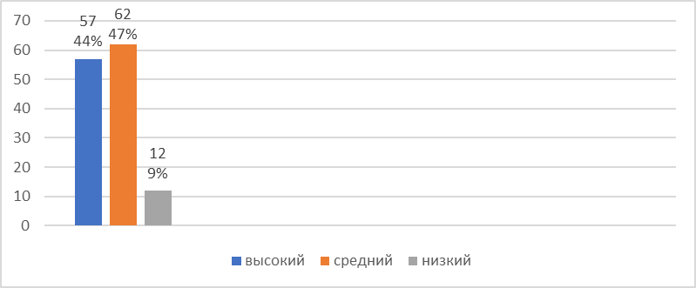

Таблица 2ФЭМП
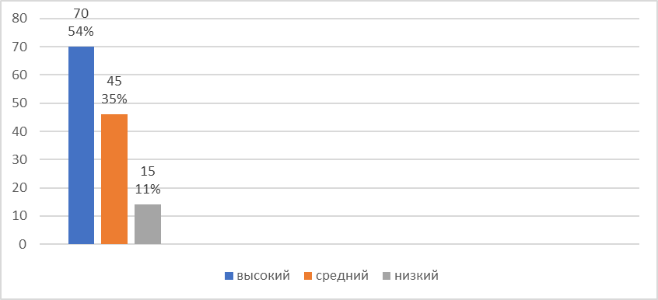
Анализ показал, что в образовательной области «Познавательное развитие» по разделам показывает, что выполнение программы по разделам «ФЦКМ» и «ФЭМП» составляет 44% и 54% соответственно, а низкий уровень по 9% и 11%.
В разделе ФЦКМ в подразделах следующие результаты:
 | Ознакомление с предметным окружением | Ознакомление с социальным миром | Ознакомление с миром природы
Высокий уровень | 55ч. – 43% | 59ч. – 45% | 57ч. – 44%
Средний уровень | 63ч. – 48% | 59ч. – 45% | 63ч. – 48%
Низкий уровень | 12ч. – 9% | 12ч. – 9% | 10ч. – 8%

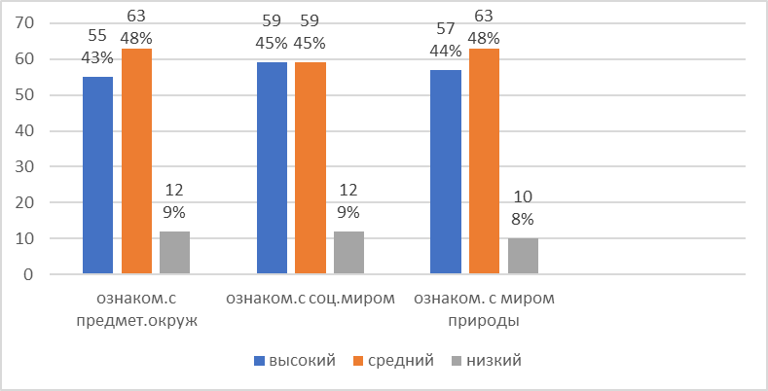
Анализ раздела «ФЦКМ» показывает наиболее высокие результаты в разделе «Ознакомление с социальным окружением»(45%), в других разделах намного ниже - «Ознакомление с миром природы» - 44%, «Ознакомление с предметным окружением» - 43%. Наибольшее количество не усвоивших материал в разделе «Ознакомление с социальным миром», «Ознакомление с предметным окружением» - 9%, «Ознакомление с миром природы»- 8%.

В разделе ФЭМП в подразделах следующие результаты:
 | Количество и счёт | Величина | Форма | Ориентировка во времени | Ориентировка в пространстве
Высокий уровень | 68ч. – 52% | 68ч. – 52% | 71ч. – 55% | 66ч. – 51% | 72ч. – 64%
Средний уровень | 48ч. –37% | 49ч. – 38% | 47ч. – 36% | 52ч. – 40% | 28ч. – 25%
Низкий уровень | 14ч. – 11% | 13ч. – 10% | 12ч. – 9% | 12ч. – 9% | 12ч. – 11%

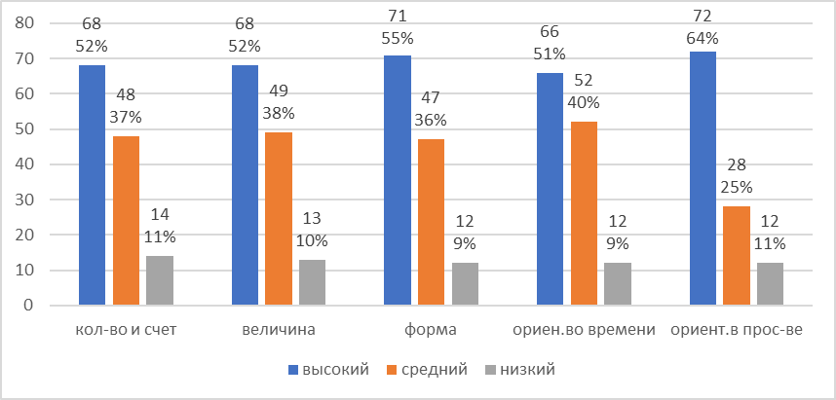

Выполнение программы по разделам ФЭМП в диапазоне от 51% («Ориентировка во времени») до 64% («Ориент. в простр.»).
С низким уровнем детей от 9% («Форма», «Ориентировка во времени») до 11% («Количество и счет», «Ориентировка в пространстве»).
Таким образом, в разделе ФЭМП хорошие результаты в подразделе «Форма», как в усвоении программного материала, так и в не усвоении. Анализ показывает, что в разделе ФЭМП хорошие результаты во всех подразделах.
Анализ разделов ФЦКМ и ФЭМП показал, что в разделе ФЦКМ 12 детей (9%) с низким уровнем: в гр. №8 – 2 ребенка, Файзрахманов Д., В группе №5- 3 ребенка, Ярина А., Арсений А., Даниэль Я. В группе №12- 2 ребенка, Ахметшин М., Селезнев В.; в группе №4- 2 ребенка, Мухаметов И., Ардаширова Н. в группе №6- 2 ребенка, Валишин Б., Щеголев С. С высоким уровнем 57 детей (44%).
В подразделах раздела ФЦКМ диапазон выполнения программного материала от 55% («Ознакомление с предметным окружением») до 59 % («Ознакомление с социальным миром».)
В разделе ФЭМП с низким уровнем 15 детей (11%). В гр. №8 – 2 ребенка, Файзрахманов Д., Шарипов К. В гр. №5- 3 ребенка, Арсений, Ярина, Даниэль Я. В гр. №12- 5 детей, Ахметшин М., Селезнев В., Миронов М., Шакиров Т., Мансурова Р. В гр. №4- 1 ребенок, Мухаметов И., в гр. №6- 2 ребенка, Валишин Б., Щеголев С. В гр. №10- 2 ребенка, Исламов К., Козырева А.

Общая таблица по образовательной области
«Социально-коммуникативное развитие»
Итого по образовательной области «Социально-коммуникативное развитие»:
Высокий уровень: 71ч. – 55%
Средний уровень: 52ч. – 40%
Низкий уровень: 7ч. – 5%

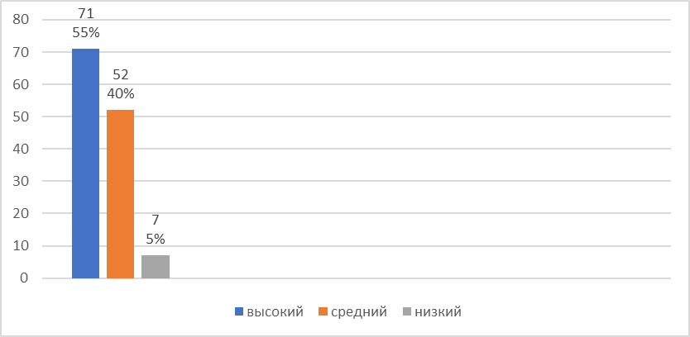

 | Игровая, коммуникативная деятельность | Элементарная трудовая деятельность | Формирование основ безопасного поведения
Высокий уровень | 73ч. – 56% | 78ч. – 60% | 63ч. – 48%
Средний уровень | 49ч. – 38% | 49ч. – 38% | 59ч. – 45%
Низкий уровень | 9ч. – 7% | 3ч. – 2% | 9ч. – 7%
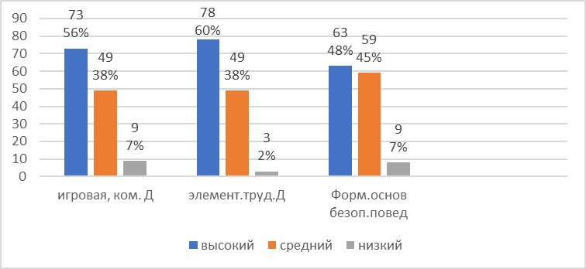

Анализ результатов в образовательной области «Социально- коммуникативное развитие» показывает самые высокие результаты в подразделе «Элементарная трудовая деятельность»- 60%. В подразделах «Игровая, коммуникативная деятельность», «Формирование основ безопасного поведения» результаты стабильные- 56- 60%- высокий уровень, 6- 7%- низкий уровень.

 | Безопасное поведение в природе | Безопасное поведение на дорогах | Собственная безопасность
Высокий уровень | 57ч. – 44% | 60ч. – 46% | 66ч. – 51%
Средний уровень | 63ч. – 48% | 58ч. – 45% | 56ч. – 43%
Низкий уровень | 10ч. – 8% | 10ч. – 8% | 8ч. – 6%

Анализ подразделов раздела «Формирование основ безопасного поведения» показывает, что выполнение программных задач в подразделах «Безопасное поведение на дорогах»- 45%, а «Собственная безопасность» - 26%, а «Безопасное поведение в природе» - 24%. С низким уровнем во всех подразделах 1-20%. Таким образом, подраздел «Собственная безопасность» показывает самый низкий результат.
Диапазон усвоения программного материала от 31% (группа №5) до 71% (группа №10).
Диапазон выполнения по подразделам показывает, что высокий уровень 56% в разделе «Игровая, коммуникативная деятельность», 60% в разделе «Элементарная трудовая деятельность», 48% в разделе «Формирование основ безопасного поведения».
Низкий уровень от 2% до 7%. Таким образом, результаты стабильные.
В разделе «Игровая деятельность» низкие результаты показывают: В гр. №8- 2 ребенка- Файзрахманов Д., Шарипов К., В гр. №5- 1 ребенок, Даниэль Я., В гр. №12- 2 ребенка, Ахметшин М., Селезнев В. В гр. № 4- 2 ребенка, Мухаметов И., Ардаширова Н.
В гр. №6- 2 ребенка, Щеголев С., Валишин Б.
В разделе «Элементарная трудовая деятельность» низкие результаты показывают:
В гр.№8- 1 ребенок, Шарипов К. В гр. № 5- 1 ребенок, Даниэль Я. В гр. №12- 1 ребенок, Ахметшин М.
В разделе «Формирование основ безопасного поведения» низкие результаты показывают: В гр.№8- 2 ребенка, Файзрахманов Д., Шарипов К. В гр.№5-3 ребенка, Даниэль Я., Ярина А., Арсений. В гр. №12- 1 ребенок, Ахметшин М.В гр. №4- 1 ребенок, Мухаметов И. В гр. №6- 2ребенка, Валишин Б., Щеголев С. В гр. №9- 1 ребенок.
В подразделе «Безопасное поведение в природе» с низким уровнем 10 человек: В гр.№8- 3 детей, Шарипов К., Павлов Т., Сальникова А. В гр.№5-1 ребенок, Даниэль Я,
В гр. №12- 1 ребенок, Ахметшин М. В гр. №4- 1 ребенок, Мухаметов И.
В гр. №6- 1 ребенок, Валишин Б. В гр. №9- 1 ребенок
В подразделе «Безопасное поведение на дороге» с низким уровнем 10 человек:
В гр.№5-3 ребенка, Ярина А., Арсений А., Даниэль Я. В гр. №12- 1 ребенок, Ахметшин М. В гр. №4- 1 ребенок, Мухаметов И. В гр. №6- 2 ребенка, Валишин Б., Щеголев С. В гр. №9- 1 ребенок.
В подразделе «Собственная безопасность» с низким уровнем 8 детей: В гр.№8- 2 ребенка- Файзрахманов Д., Шарипов К. В гр.№5-2 ребенка, Даниэль Я., Арсений А.
В гр. №12- 1 ребенок, Ахметшин М. В гр. №4- 1 ребенок, Мухаметов И. В гр. №6- 1ребенок, Валишин Б. В гр. №9- 1 ребенок

Общая таблица по образовательной области «Речевое развитие»
Итого по образовательной области «Речевое развитие»:
Высокий уровень: 56ч. – 43%
Средний уровень: 61ч. – 47%
Низкий уровень: 13ч. –10%

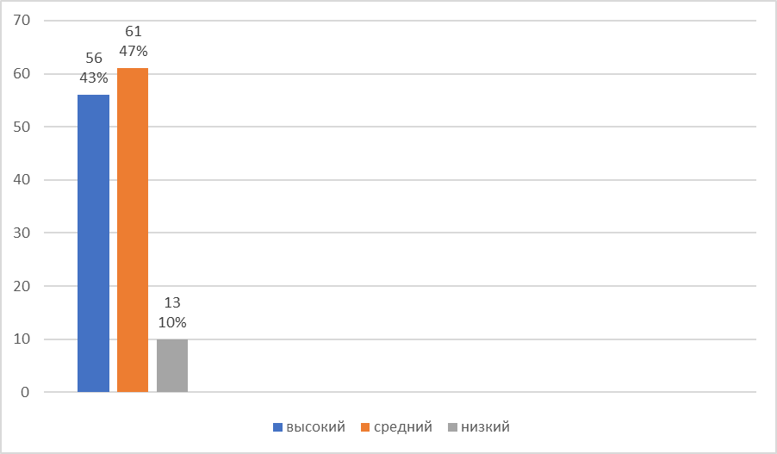

 | Формирование словаря | ЗКР | Грамматический строй речи | Связная речь | Подготовка к обучению грамоте (28 детей) | Художественная литература
Высокий уровень | 61ч. – 47% | 56ч. – 42% | 54ч. – 41% | 52ч. – 40% | 19ч. – 68% | 58ч. – 44%
Средний уровень | 58ч. – 45% | 62ч. – 47% | 65ч. – 51% | 60ч. – 46% | 6ч. –19% | 58ч. – 44%
Низкий уровень | 11ч. – 8% | 12ч. – 11% | 11ч. – 8% | 18ч. – 14% | 3ч. –11% | 4ч. – 12%

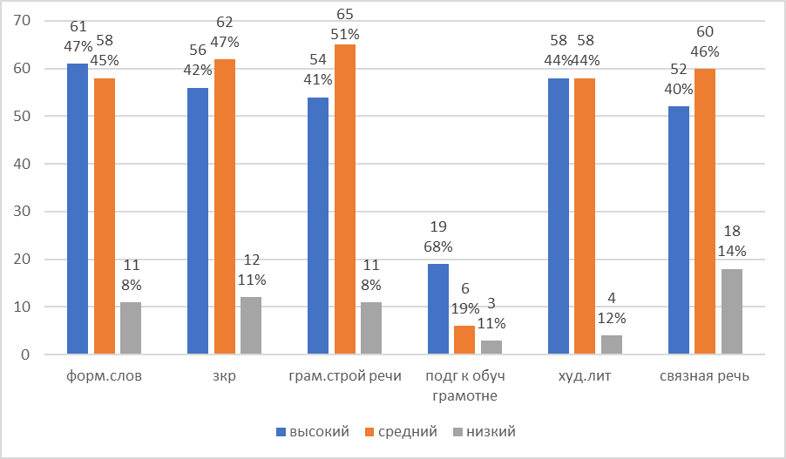
Анализ результатов в образовательной области «Речевое развитие» показал, что самый высокий уровень усвоения программного материала по разделу «Подготовка к обучению грамоте» (68%), ниже 50% в разделах «Формирование словаря»(47%), «Художественная литература» (44%), «ЗКР» (42%), «Грамматический строй речи» (41%), «Связная речь» (40%). Таким образом, все разделы образовательной области «Речевое развитие» требуют коррекционную работу.
Анализ разделов образовательной области «Речевое развитие» по группам показал, выполнение программного материала от 11% (гр. №5) до 71% (гр. №9). С низким уровнем выявлено 13 детей: В гр.№8- 3 ребенка, Гимазов Т., Файзрахманов Д., Шарипов К.
В гр.№5-4 ребенка, Арсений А., Даниэль Я., Ярина, Платон К. В гр. №12- 2 ребенка, Ахметшин М., Мансурова Р. В гр. №4- 2 ребенка, Мухаметов И., Ардаширова Н. В гр. №6- 1ребенок, Валишин Б. В гр. №10- 1 ребенок, Козырева А.
По разделу «Формирование словаря» с низким уровнем уровнем выявлено 11 детей:
В гр.№8- 3 ребенка, Гимазов Т., Файзрахманов Д., Шарипов К. В гр.№5-4 ребенка, Арсений А., Даниэль Я., Ярина, Платон К. В гр. №12- 1 ребенок, Ахметшин М. В гр. №4- 2 ребенка, Мухаметов И., Ардаширова Н. В гр. №6- 1ребенок, Валишин Б.
В подразделе «ЗКР» выявлено 12 детей: В гр.№8- 3 ребенка, Гимазов Т., Файзрахманов Д., Шарипов К. В гр.№5-5 детей, Арсений А., Даниэль Я., Ярина, Платон К., Риналь Ф. В гр. №12- 1 ребенок, Ахметшин М. В гр. №4- 2 ребенка, Мухаметов И., Ардаширова Н. В гр. №6- 1ребенок, Валишин Б.
В подразделе «Грамматический строй речи» с низким уровнем выявлено 11 детей:
В гр. №8- 3 ребенка , Гимазов Т., Файзрахманов Д., Шарипов К. В гр. №5- 4 ребенка, Ярина, Платон К., Даниэль, Арсений. В гр. №12- 1 ребенок, Ахметшин М. В гр. №6- 1 ребенок, Валишин Б. В гр. №4- 2 ребенка, Мухаметов И., Ардаширова Н.
В подразделе «Связная речь» с низким уровнем 18 детей: в гр. №8- 3 детей, Гимазов Т., Файзрахманов Д., Шарипов К. В гр. №5- 4 ребенка, Ярина, Платон К., Даниэль, Арсений. В гр. №12- 2 ребенка, Ахметшин М., Мансурова Р. В гр. №10- 3 ребенка, Гуцуляк Д., Козырева А., Хайруллина С. В гр. №6- 2 ребенка, Валишин Б., Шамарова Р. В гр. №4- 4 ребенка, Ардаширова Н., Мухаметов И., Гильмутдинов Д., Савельев А.
В подразделе «Подготовка к обучению грамоте» с низким уровнем 3 детей:
Исламов К., Козырева А., Хайруллина С.
«Художественная литература» с низким уровнем 4 ребенка: в гр. №8 3 детей, Гимазов Т., Файзрахманов Д., Шарипов К. В гр. №5- 2 ребенка, Ярина, Даниэль. В гр. №12- 1 ребенок, Ахметшин М. В гр. №10- 5 детей- Габдельхакова К., Исламов К., Гуцуляк К., Козырева А., Хайруллина С. В гр. №6- 1 ребенок, Валишин Б. В гр. №4- 2 ребенка, Мухаметов И., Ардаширова Н.

Общая таблица по образовательной области
«Художественно-эстетическое развитие»
Итого по образовательной области «Художественно-эстетическое развитие»:
Высокий уровень: 66ч. – 51%
Средний уровень: 53ч. – 41%
Низкий уровень: 11ч. – 8%

Анализ показывает примерно следующие результаты
 | Приобщение к искусству | Изобразительная деятельность | Прикладное творчество | Конструктивно-моделирующая деятельность
Высокий уровень | 54ч. – 41% | 60ч. – 39% | 39ч-52% | 73ч. – 56%
Средний уровень | 59ч. – 45% | 58ч. – 31% | 31 ч-41% | 50ч. – 38%
Низкий уровень | 17ч. – 14% | 12ч. – 5% | 5 ч- 7% | 7ч. – 6%

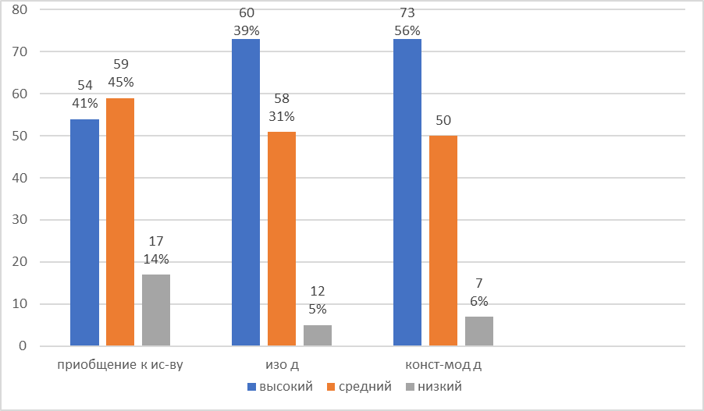

Анализ образовательной области «Художественно-эстетическое развитие» показывает, что детей с высоким уровнем–
Анализ образовательной области «Художественно-эстетическое развитие» в разделе «Изобразительная деятельность» результаты по подразделам следующие: детей с высоким уровнем по всем подразделам от 54% до 73%, с низким уровнем – от 6% до 14%. (Приобщение к искусству).
 | Рисование | Лепка | Аппликация | Прикладное искусство
Высокий уровень | 57ч. – 44% | 66ч. – 51% | 58ч. –45% | 39ч. – 52%
Средний уровень | 60ч. – 46% | 56ч. – 63% | 58ч. – 45% | 31ч. – 41%
Низкий уровень | 13ч. – 10% | 8ч. – 6% | 14ч. – 11% | 5ч. – 7%

Дети с низким уровнем выявлены:
В гр.№ - 2 детей Файзрахманов Данияр, Шарипов Карим. В гр. №5 (4-5 года)- 3 детей, Арсений А., Ярина А., Даниэль Я. В гр. №12 - 3 детей. Ахметшин Марсель, Селезнев Ваня, Шакиров Т. В гр. № 4–2 детей, Ардаширова Назиля, Мухаметов И. В гр.№10 - 2 детей., Исламов Карим, Козырева Алексия
Приобщение к искусству: В гр. №8- 3 ребенка, Сальникова А., Файзрахманов Д., Шарипов К. В гр. №5- 3 ребенка, Ярина, Даниэль, Арсений. В гр. №12- 3 ребенка, Ахметшин М., Селезнев В., Шакиров Т. В гр. №10- 5 детей- Габдельхакова К., Гуцуляк К., Исламов К., Козырева А., Хайруллина С. В гр. №6- 1 ребенок, Валишин Б. В гр. №4- 2 ребенка, Ардаширова Н., Мухаметов И.
Изобразительное искусство: В гр. №8 – 1 ребенок, Шарипов К. В гр. №5- 3 ребенка, Арсений, Ярина, Даниэль. В гр. №10 – 1 ребенок, Исламов К.В гр. №12- 3 детей, Ахметшин М., Селезнев В., Шакиров Т. В гр. №4- 2 ребенка, Ардаширова Н., Мухаметов И.
Конструктивно-модельная деятельность: В гр. №8- 2 ребенка, Файзразманов Д., Шарипов К. В группе №5 - 2 ребенка, Даниэль, Арсений. В группе №12- 2 ребенка, Ахметшин М., Селезнев В. В гр. №4-1 ребенок, Мухаметов И.

Рейтинговая таблица освоения программного материала (высокий уровень)
Социально-коммуникативное развитие – 71%
Художественно-эстетическое развитие – 66%
Физическое развитие – 63%
Познание – 63%
Речевое развитие – 56%

Рейтинговая таблица неосвоения программного материала (низкий уровень)
Познание – 11%
Речевое развитие – 10%
Художественно-эстетическое развитие – 8%
Физическое развитие – 7%
Социально-коммуникативное развитие – 5%
Таким образом, анализ проведённого мониторинга и рейтинга освоения программного материала показывает, что в ДОУ уровень усвоения программы более 50% по образовательной области «Речевое развитие», более 60% по образовательным областям «Познание», «Художественно-эстетическое развитие», «Физическое развитие». Более 70% «Социально-коммуникативное развитие». Неосвоение материала 11%, и 10% в образовательных областях «Познание», «Речевое развитие». Эти образовательные области требуют систематической коррекционной работы.
Анализ усвоения программного материала по возрастным группам показывает: В группе №8 стабильные результаты по всем образовательным областям. Усвоение программы 44%, неосвоение 12%. Систематическая работа ведется по подразделам: «Ознакомление с предметным миром» (55%), «Величина» (72%), «Худ.литература», «Приобщение к искусству» (61%). Коррекционная работа требуется в подразделе. «Безопасное поведение в природе». В группе №5 усвоение программного материала от 10-37%. В подразделах «Ориентировка в пространстве», «Ориентировка во времени», «Игровая, коммуникативная деятельность» (42%), «Рисование» (47%) более высокие результаты. Коррекционная работа требуется в подразделе «Ознакомление с социальным миром», все разделы образовательной области «Речевое развитие». В группе №12 усвоение программного материала от 28% до 34%. Коррекционная работа требуется по подразделам «Ориентировка в пространстве», «Рисование», «Лепка», «Количество и счет», «Величина», «Аппликация». В группе №4 стабильные результаты по всем образовательным областям. Усвоение программного материала от 46% до 66%. Низкий уровень от 4% до 8%. В группе №6 высокие результаты в образовательных областях «Физическое развитие» (56%) и «Социально-коммуникативное развитие» (57%).Коррекционная работа требуется в подразделах «Ориентировка во времени», «Ориентировка в пространстве». В подготовительных группах во всех образовательных областях стабильные результаты: усвоение программы от 43% до 100%.
Выявлены приоритетные направления работы на следующий учебный год: образовательные области «Речевое развитие» (подраздел «Связная речь»), «Познание» (раздел ФЭМП , подраздел «Ориентировка в пространстве».
Проведен мониторинг усвоения программного материала по разделам «ФЭМП» и «Развитие речи» в подготовительной группе 10. Всего обследовано 14 детей. Итоги: высокий – 10 детей – 71%, средний –4 детей – 29%, низкий – 0 ребёнка – 0%.
Подготовлены аналитические справки усвоения программного материала по всем возрастным группам и по направлениям развития детей. Результаты мониторинга рассмотрены на заседании ПМПК 28.04.2023

РАЗДЕЛ 3. АНАЛИЗ УРОВНЯ РАЗВИТИЯ ВЫПУСКНИКОВ ДОО.

Согласно плану образовательной деятельности педагога-психолога МБДОУ №61, по согласию родителей (законных представителей) 03.04.2023г. по 12.04.2023 год проводилось обследование воспитанников подготовительных к школе группы № 10 на предмет оценки сформированности предпосылок к учебной деятельности в количестве 14 человек и 14 человек группы №9 (ФФНР).
Обследование проводилось по традиционным методикам. При отборе диагностического инструментария учитывалось соответствие возрасту детей и целям диагностического обследования. Изучение проводилось подгрупповым методом. Помимо оценки результатов выполняемых заданий, учитывались особенности деятельности и характер поведения ребенка в процессе работы. Целостный характер исследования предоставил возможность получить картину актуального уровня психического развития ребенка и обозначить зону его ближайшего развития.
Оценка сформированности предпосылок к учебной деятельности детей
подготовительной к школе группе №9 (ФФНР) ДОУ № 61

Всего детей 14
 | 3,2 - 4,0 балла |  | 2,60 - 3,19 баллов |  | 2,0 - 2,59 баллов |  | менее 2 баллов
 | Дети | % | Дети | % | Дети | % | Дети | %
I. Зрительно-моторная координация | 8 | 57 | 4 | 29 | 1 | 7 | 1 | 7
II. Математические представления | 13 | 93 | 1 | 7 | 0 | 0 | 0 | 0
III. Мыслительные процессы | 10 | 71 | 3 | 22 | 1 | 7 | 0 | 0
IV. Звукобуквенный анализ, синтез, фонематическое восприятие | 11 | 79 | 1 | 7 | 1 | 7 | 1 | 7
V. Саморегуляция и организация деятельности | 7 | 50 | 2 | 14 | 1 | 7 | 4 | 29
VI. Внимание | 11 | 79 | 3 | 21 | 0 | 0 | 0 | 0
ИТОГО | 10 | 72 | 2 | 14 | 1 | 7 | 1 | 7

Показатель | сформирован  (2,5-4,0 баллов) |  | частично сформирован  (2-2,49 баллов) |  | не сформирован  (менее 2 баллов)
Показатель | Дети | % | Дети | % | Дети | %
регуляторный компонент деятельности | 11 | 79 | 1 | 7 | 2 | 14
предпосылки к учебной деятельности | 13 | 93 | 1 | 7 | 0 | 0
пространственные представления | 12 | 86 | 1 | 7 | 1 | 7
мыслительная деятельность | 13 | 93 | 1 | 7 | 0 | 0

 | дети | %
IV уровень (средний балл от 3,2 до 4,0) - высокие показатели состояния ВПФ и процессов | 11 | 79
III уровень (средний балл от 2,60 до 3,19) - средний уровень развития | 3 | 21
II уровень (средний балл от 2,0 до 2,59) – показатели ниже средних | 0 | 0
I уровень (менее 2 баллов) – низкие показатели | 0 | 0

Сформированность мотивационной готовности к обучению в школе
(«Беседа о школе» Венгер)
 | дети | %
Сформирована | 14 | 100
Не сформирована | 0 | 0

Оценка сформированности предпосылок к учебной деятельности детей
подготовительной к школе группе №10 ДОУ № 61

Всего детей 14
 | 3,2 - 4,0 балла |  | 2,60 - 3,19 баллов |  | 2,0 - 2,59 баллов |  | менее 2 баллов
 | Дети | % | Дети | % | Дети | % | Дети | %
I. Зрительно-моторная координация | 2 | 14 | 9 | 65 | 2 | 14 | 1 | 7
II. Математические представления | 14 | 100 | 0 | 0 | 0 | 0 | 0 | 0
III. Мыслительные процессы | 7 | 50 | 6 | 43 | 1 | 7 | 0 | 0
IV. Звукобуквенный анализ, синтез, фонематическое восприятие | 7 | 50 | 1 | 7 | 5 | 36 | 1 | 7
V. Саморегуляция и организация деятельности | 2 | 13 | 4 | 29 | 4 | 29 | 4 | 29
VI. Внимание | 12 | 86 | 2 | 14 | 0 | 0 | 0 | 0
ИТОГО | 7 | 50 | 4 | 29 | 2 | 14 | 1 | 7

Показатель | сформирован  (2,5-4,0 баллов) |  | частично сформирован  (2-2,49 баллов) |  | не сформирован  (менее 2 баллов)
Показатель | Дети | % | Дети | % | Дети | %
регуляторный компонент деятельности | 11 | 79 | 3 | 21 | 0 | 0
предпосылки к учебной деятельности | 14 | 100 | 0 | 0 | 0 | 0
пространственные представления | 11 | 79 | 2 | 14 | 1 | 7
мыслительная деятельность | 13 | 93 | 1 | 7 | 0 | 0

 | дети | %
IV уровень (средний балл от 3,2 до 4,0) - высокие показатели состояния ВПФ и процессов | 6 | 43
III уровень (средний балл от 2,60 до 3,19) - средний уровень развития | 8 | 57
II уровень (средний балл от 2,0 до 2,59) – показатели ниже средних | 0 | 0
I уровень (менее 2 баллов) – низкие показатели | 0 | 0

Сформированность мотивационной готовности к обучению в школе
(«Беседа о школе» Венгер)
 | дети | %
Сформирована | 14 | 100
Не сформирована | 0 | 0

В течение года были выявлены такие проблемы, как дети с низкой мотивационной готовностью к школе, дети с низким уровнем зрительно-моторной координацией. Психические процессы детей формируются скачкообразно. Иногда развитие какой-то психической функции нужно чуть-чуть подтолкнуть, чтобы наладилось нормальное усвоение знаний или поведение. С этой целью были спланированы и проведены с детьми индивидуальные и групповые коррекционные занятия.
В октябре, феврале и марте месяце в три этапа проводился интеллектуальный турнир способностей «РостОК» среди старших и подготовительных групп, направленный на выявление детей, обладающих высокими интеллектуальными способностями, поддержание познавательной активности старших дошкольников. Задания этапов турнира были представлены набором упражнений, направленных на определение уровня развития познавательной сферы детей, широты кругозора, предпосылок учебной деятельности, необходимых для успешного обучения в школе. Детям были вручены дипломы призеров 1, 2, 3 степени, а так же сертификаты участников детям, не ставшим призерами.
Также дети с подготовительных групп принимали участие в городском конкурсе «Всезнайка» и получили сертификаты участников конкурса.
Проделанная работа по содействию личностному и интеллектуальному развитию воспитанников на каждом возрастном этапе развития личности коррекционными средствами воздействия позволила достичь хороших результатов.
В течение года проводилась диагностика по запросам. На основании результатов диагностических обследований проводились индивидуальные и групповые коррекционные и развивающие занятия.
На основе наблюдения за детьми организовывалась обратная связь с педагогами и родителями.
Вывод: Таким образом, задача выполнена, в течение года с детьми ввелась целенаправленная работа по развитию всех способностей. Были даны рекомендации родителям. Дети активно участвовали в различных городских конкурсах.
Перспективы: в следующем учебном году дополнить совместный план с узкими специалистами по развитию эмоциональной и коммуникативных сфер детей.

РАЗДЕЛ 4. АНАЛИЗ РЕЗУЛЬТАТОВ ПОВЫШЕНИЯ ПРОФЕССИОНАЛЬНОЙ КОМПЕТЕНТНОСТИ ПЕДАГОГОВ.

Результаты повышения профессиональной компетентности педагогов в сравнении с прошлым учебным годом.
Показатели | Количество педагогов
Показатели | 2021-2022 уч. год | 2022-2023 уч.год
Обучение в вузе | 1 | 0
Курсы переподготовки | 0 | 0
Курсы повышения квалификации | 0 | 8
Аттестация | 2 | 3
Обучение на семинарах | 20 | 20
Обмен опытом на конференциях, форумах, методических семинарах, круглых столах: | 78 | 47
Внутри ДОУ | 44 | 30
Муниципальный | 20 | 15
Региональный, республиканский | 11 | 8
Всероссийский, международный | 3 | 3
Публикации в профессиональных изданиях | 18 | 10
Участие в конкурсах профессионального мастерства разного уровня:
Муниципальный | 2 (1) | 0
Региональный (победители) | 22 (12) | 18 (8)
Федеральный, международный (победители) | 11 (4) | 4 (1)
Участие воспитанников в конкурсах разного уровня:
Муниципальный | 9 | 14
Региональный | 7 | 22
Федеральный | 10 | 12
Международный | 6 | 7
Экспертная деятельность | 4 | 4

Экспертная деятельность: Герок Е.Ю. - Эксперт работ Всероссийской образовательной конференции для педагогов дошкольной сферы образования РФ «Преемственность дошкольного и начального общего образования согласно ФОП ДО»; Хасанова Р.Д., Садохина И.В. – члены экспертного совета открытого Всероссийского интеллектуального турнира способностей «РостОк-SuperУм», член экспертного совета открытого Всероссийского интеллектуального турнира способностей «РостОк-UnikУм»). Комарова Г.Р.- Эксперт II Всероссийской научно-практической конференции «Умники и умницы».
На 20.05.2022г. в ДОУ 24 педагога, из них имеют квалификационную категорию 20 педагогов ( 83%), из них высшую кв. категорию имеют 13 педагогов ( 65%), 1 кв. категорию – 7 педагогов (35%), без категории – 4 педагогов ( 17 %), из них прошли СЗД – 1 педагог.
В 2022-2023 учебном году планируют пройти аттестацию на высшую кв. категорию – 1 педагог, 1 кв. категорию 1 педагог (октябрь), на СЗД – 1 педагог.
Образовательный уровень на май 2022 года составляет: 75% (18 педагогов) с высшим образованием. 5 педагогов со средним специальным образованием имеют возрастной уровень старше 50 лет; 1 педагог будет поступать на получение высшего образования.
12 педагогов являются участниками региональной инновационной площадки «Совершенствование профессиональных компетенций педагогов ДОО в области организации и проведения педагогической диагностики развития детей посредством наставничества». 1 педагог- участник менторской площадки «Инновационные развивающие игры в работе с дошкольниками».
Вывод: В целом активность педагогов в области распространения педагогического опыта выросла.
Необходимо обеспечить методическую поддержку педагогов и сохранение и повышение уровня категорийности ДОУ.

РАЗДЕЛ 5. АНАЛИЗ СИСТЕМЫ ВЗАИМОДЕЙСТВИЯ С РОДИТЕЛЯМИ.

Активная работа по включению родителей в воспитательно-образовательный процесс проводилась в течение всего 2022-2023 учебного года.
С целью оказания комплексной своевременной помощи семьям посредством внедрения современных технологий в рамках реализации поэтапного комплексного подхода в работе с детьми и семьями с периодичностью работала Родительская академия «Дети – зеркало семьи», в рамках которой ежемесячно проходили заседания родительских клубов (по возрастам):
«Молодые родители» (дети 2-4 лет)., «Заботливые родители» (дети 4-5 лет), «Мудрые родители» (дети 5-7 лет). Для родителей проводились мастер-классы и тренинги, совместные досуги по различным темам. Проводились литературные викторины, мастер-классы, спортивные и познавательные развлечения, консультации.
4. «Семейная академия» (группы ДЦП). В рамках академии проводились семинары, круглые столы, мастер-классы, практические консультации, семинары-практикумы.
5. Клуб знатоков родного языка и культуры (разновозрастной по интересам). В течение учебного года проводились праздники, развлечения, проектная деятельность, музыкально-литературные композиции, викторины.
Работа клубов организовывалась по плану. Использовались различные формы организации заседаний.
В течение учебного года в связи с пандемией все заседания клубов и родительские собрания были переведены на дистанционный формат: WhatsApp, ZOOM.
15.09 проведено общее родительское собрание на тему: «Основные направления ДОУ в 2022- 2023 учебном году», на котором заведующий ДОУ Рогова Г.Ф. ознакомила родителей с результатами взаимодействия по готовности к учебному году, с мероприятиями, запланированными на учебный год, с дополнительными платными образовательными услугами, и поздравила победителей конкурса «Родитель года-2022».
18.05 проведено общее родительское собрание на тему: «Итоги работы ДОУ за 2022- 2023 учебный год», на котором заведующий ДОУ Рогова Г.Ф подвела итоги проведённых в ДОУ мероприятий, результаты детских конкурсов, конкурса «Родитель года-2023». Также она ознакомила родителей с задачами на летний оздоровительный период и пригласила всех принять активное участие в работе «Центра онлайн-помощи «Родительская академия».
В течение учебного года в ДОУ прошли групповые родительские собрания в различных форматах: в форме индивидуального сопровождения, в формате ZOOM-конференций, в WhatsApp. Темы собраний обусловлены возрастными особенностями детей: «Адаптация- трудное время» (октябрь). Младшие группы. «Детский сад и семья- навстречу друг другу». (октябрь) средние, старшие гр., гр.ОВЗ. «На пути к школе» (октябрь) подгот.гр. «Игра- не забава» (февраль), младшие гр. «Развитие правильной речи ребенка в семье и ДОУ» (февраль), средние гр. «Труд- лучший воспитатель» (февраль), старшие, подгот.гр. «Итоги работы группы за учебный год» (апрель)- все группы. Функционирует «Центр онлайн-помощи «Родительская академия» на дистанционной площадке «ВКонтакте», на которой родители получают компетентную, квалифицированную консультативную помощь в режиме онлайн в виде видео-мастер-классов и консультаций.
В течение учебного года были организованы семейные творческие конкурсы:
- творческий конкурс «Осенние фантазии». В конкурсе приняли участие 43 семей. Наибольшее количество участников в группах №4, 6, 10. Победителями стали I место: семья Маськиных- 10 гр., семья Хасановых- 2 гр, семья Григорьевых- 6 гр., семья Конюховых- 1 гр., семья Нуриевых- 8 гр., семья Борзовых- 6 гр. II место: семья Галиевых- 4 гр., семья Шариповых- 4 гр, семья Кудимовых- 10 гр, семья Ивановых- 6 гр, семья Помендеевых- 9 гр., семья Козловых- 5 гр., семья Багауовых- 1 гр., семья Поладовых- 9 гр. III место- семья Хачатрян- 4 гр., семья Мансуровых- 12 гр., семья Шариповых- 4 гр., семья Янкиных- 1 гр., семья Хабибуллиных- 5 гр., семья Байрамаловых- 8 гр.
- семейный творческий конкурс «Новогодняя игрушка». Конкурс прошёл с 15 по 19 декабря 2022г. В конкурсе приняла участие 48 семей из всех групп ДОУ. Победителями стали: I место: семья Миграновых -5 гр. , семья Валиевых -12 гр., семья Шамсутдиновых- 6 гр.,
Семья Круселевых -12 гр., семья Шакуровых- 12 гр., семья Голомолзиных -6 гр., семья Нуриевых -8 гр., семья Медведевых- 8 гр. , семья Линеевых - 6гр., семья Загиевых- 12 гр., семья Маськиных- 10 гр., семья Мансуровых -12 гр., семья Козловых - 5 гр., II место: семья Гимазовых- 8 гр., семья Мусиных- 8 гр., семья Таращук -9 гр, семья Максумовых- 5 гр., семья Хабибуллиных- 5 гр., семья Конюховых -1 гр., семья Киварковых- 3 гр., семья Чирковых -3 гр., семья Байрамаловых-8 гр., семья Гимазетдиновых Т- 6 гр., семья Сальниковых- 8 гр. III место: семья Хлыстовых- 9 гр., семья Шариповых-8 гр., семья Хисматуллиных- 3 гр., семья Борзовых- 6 гр.
Родители так же активно участвовали в смотре-конкурсе оформления групп к Новому году «Сказка в новогоднем лесу», в конкурсе «Любимое национальное блюдо», в различных акциях, народных праздниках и развлечениях.
В течение всего учебного года в ДОУ проводился конкурс «Родитель года». В течение учебного года оценивалось участие родителей в жизни ДОУ: инициативность, активность, творческий подход. По итогам анализа активности родителей и их участия в общественной и методической работе ДОУ выявлены победители: гр. № 2 – Киямовы, гр. № 3 – Хайертдиновы, гр. № 4 – Даутовы, Чесноковы, Шариповы, Галиевы, , гр.№5-Максумовы, Хабибуллины,
гр. № 6 – Голомолзины, Ершовы, Ивановы, гр. № 7 – Кондратьевы, гр. № 8 – Нуриевы, гр. № 10 – Габидуллины , Хайруллины, Маськины , гр. № 11 –Кондратьевы, Замановы, гр. № 12 – Прокофьевы
Все эти родители отмечены дипломами на общем родительском собрании.

РАЗДЕЛ 6. СЕТЕВОЕ ВЗАИМОДЕЙСТВИЕ С ДРУГИМИ ОРГАНИЗАЦИЯМИ.

Наиболее продуктивным в 2022-2023 учебном году оказалось взаимодействие с:
- Бюджетным образовательным учреждением дополнительного образования г. Омска «Центр творческого развития и гуманитарного образования «Перспектива» – планомерная работа с логопедическими группами детского сада № 244 г. Омска по совместному проекту «Мир малышей»;
- Библиотекой-филиалом № 16 Муниципального бюджетного учреждения «Централизованная библиотечная система»
- Муниципальное автономное учреждение культуры города Набережные Челны «Дом дружбы народов «Родник».
- СОШ №45
- Гимназия №54
- Кадетская школа №82 имени И.Маннанова
- МБДОУ №94, 44,53 города Набережные Челны
- Краеведческий музей
Поддерживается тесная взаимосвязь с членами интеллектуальной команды «Ника» и молодёжного движения волонтёров «Инклюзивная среда» - организатор Герок Елена Юрьевна;
Для родителей воспитанников ДОУ учитель-дефектолог Герок Елена Юрьевна и педагог-психолог Хасанова Рузиля Дамировна создали и сопровождают группы в «В контакте» «Центр онлайн-помощи родителям «Родительская академия»».

РАЗДЕЛ 7. ВЫПОЛНЕНИЕ ГОДОВЫХ ЗАДАЧ ДОУ.

В 2022-2023 учебном году перед педагогическим коллективом ДОУ были поставлены следующие задачи:
1.Совершенствовать системы работ по приобщению детей к искусству и формированию интереса к книге через использование инновационных методов и форм организации работы со всеми участниками образовательного процесса.
2. Повысить профессиональную компетенцию педагогов в организации и воспитании детей по формированию основ безопасности жизнедеятельности.
3. Продолжать строить развивающее, воспитывающее пространство образовательной организации во взаимодействии детского сада, семьи и других организаций с использованием информационных технологий.
4. Продолжать формировать у детей дошкольного возраста толерантное отношение к представителям других национальностей; воспитывать уважение, любви к своему народу.

В рамках выполнения данных задач проводился ряд методических мероприятий.

1.Совершенствовать системы работ по приобщению детей к искусству и формированию интереса к книге через использование инновационных методов и форм организации работы со всеми участниками образовательного процесса.

Педагогический совет «Приобщение детей к народному и профессиональному искусству»
Старший воспитатель ДОУ Шарипова А.Ф. организовала пед.совет в форме творческого отчета. Сначала педагогический тренинг, в котором педагоги упражнялись в терминологии образовательной области «Художественно-эстетическое развитие». Затем Альбина Фанилевна ознакомила с результатами анкетирования педагогов по теме «Моя система работы по художественно-эстетическому воспитанию». Педагоги осознают актуальность художественно-эстетического воспитания; считают, что нужно увеличить запас знаний воспитанников, но 50% педагогов считают, что недостаточно знают о видах искусства, 35% педагогов не не владеют методиками. Следующий вопрос педагогического совета: итоги тематической проверки ««Организация работы по приобщению к искусству детей старшего дошкольного возраста в ДОУ»в гр. № 4, 6, 9, 10. Во всех возрастных группах имеется методический материал, дидактический материал, игрушки. Работа организована по направлениям: работа с детьми и работа с родителями. Воспитатели используют разнообразные формы взаимодействия, активно используют разнообразные приёмы привлечения и сосредоточения внимания детей, грамотно подбирают демонстрационный и раздаточный материал и рационально используют его во время проведения занятий. Даны рекомендации. Всем педагогам предложен раздаточный материал «Детям об искусстве».
В рамках подготовки к педагогическому совету были проведены:
Мастер-классы «Восприятие классической музыки-основа нравственно-духовной культуры дошкольников» (муз. Рук. Антимбекова Ф.М., Афонасьева Н.А.) «Использование инновационных методов и приемов в приобщении детей к искусству». (учитель-дефектолог Герок Е.Ю.)
Консультации «Приобщение детей к народному и профессиональному музыкальному искусству». (муз. Рук. Антимбекова Ф.М., Афонасьева Н.А.), «Формирование личности ребёнка в процессе ознакомления с искусством» (воспитатель Завертилюк Л.Н.), «Создание условий для художественно-эстетического развития детей в группе» (ст. восп. Шарипова А.Ф.). «Методика ознакомления детей старшего дошкольного возраста с произведениями живописи» (воспитатель Федорова А.А.) «Как научить ребенка-дошкольника выразительно читать стихи». (воспитатель Абдуллина И.Ф.)
Открытые мероприятия в соответствии с планом 17-21.10.2022г. проведены: КВН «Знатоки искусства» (гр. №10) ООД «Народные промыслы» (гр. №4) ,«Рассматривание репродукции картины И.И.Шишкина «Утро в сосновом бору» (гр. №12), Викторина «Жанры изо искусства» (гр. №9), Мастер-класс с детьми «Ах, натюрморт» (гр. №5) Экскурсия в краеведческую студию.

Педагогический совет «Совершенствование деятельности ДОУ по формированию у детей дошкольного возраста интереса к книге». Шарипова А.Ф. провела педагогический ринг «Вместе с книгой я..», где педагоги закрепляли свои знания об устном народном творчестве повысили свой профессиональный уровень. Альбина Фанилевна закрепила знания педагогов «Приобщение к художественной литературе» в программе «От рождения до школы» по каждой возрастной группе. Шарипова А.Ф. познакомила с результатами тематической проверки «Чтение художественной литературы в течение дня» в группах №2, 3, 5, 12 : книжные уголки соответствуют концепции построения РППС; во всех группах имеется большое разнообразие книг, дидактических материалов, иллюстративный материал, альбомы художников-иллюстраторов, портреты писателей. Даны рекомендации по подбору литературы по возрастным особенностям и потребностям детей, разнообразию литературы по жанру, организации тематических выставок, использованию детских работ в оформлении книжного уголка, системному изучению материала, планированию чтения художественной литературы ежедневно. Потом Альбина Фанилевна познакомила педагогов с итогами анкетирования родителей «Роль книги в воспитании детей»
В рамках подготовки к педагогическому совету проведены следующие мероприятия:
Консультации: «Художественная литература, как средство всестороннего развития ребенка» (воспитатель Ахатова А.В.), «Буккросинг в детском саду. Превратим весь мир в библиотеку» (ст. воспитатель Шарипова А.Ф.) «Балаларны татар язучылары белән таныштыру» (знакомство детей с тат.писателями)(воспитатель Минибаева Р.Ф.) “Роль семейного чтения в жизни ребенка дошкольного возраста” (педагог-психолог Хасанова Р.Д).
Практикум «Использование разнообразных приемов и методов в работе с детьми дошкольного возраста по заучиванию стихотворений» (изготовление мнемодорожек и мнемотаблиц) (учитель-дефектолог Батенко И.Г.)
Открытые мероприятия в соответствии с планом 19-23.12.2022г. проведены ООД «Путешествие по татарским народным сказкам» (гр. №4) ООД по ручному труду «Книжкина больница» (гр. №9), Литературный досуг «Как хорошо иметь друзей» (гр. №8), досуг «Художник, рисующий сказки» (гр. №2)

2. Повысить профессиональную компетенцию педагогов в организации и воспитании детей по формированию основ безопасности жизнедеятельности. Для решения этой задачи проведены:
Консультации для педагогов: «Ребенок и природа» (по безопасному поведению в природе) (воспитатель Знатнова А.А.), «Учим детей безопасному поведению» (ст.восп. Шарипова А.Ф.).
Круглый стол «Обучаем ОБЖ играя».
Тематический контроль: «Состояние работы в ДОУ по формированию безопасного поведения в природе в группах» с 27.02. 2023- по 03.02.2023 в группах 5, 12, 4, 9, 10.
Проведенные беседы с детьми этого возраста показали, что многие дети знают о правилах поведения в природе. Знакомы с такими явлениями неживой природы, как молния, гроза, ураган. Дети группы №4, 10 различают съедобные грибы от ядовитых. Но у детей нет знаний о Красной книге. В ходе изучения РППС было отмечено, что во всех проверенных группах имеется уголок безопасности, который удобен, доступен детям; отвечает требованиям безопасности и санитарно-гигиеническим нормам. В уголке безопасности находятся тематические альбомы, картинки, иллюстрации, настольно- печатные игры «Опасно- неопасно», «Продолжи ряд», «4 лишний», «Как избежать неприятностей в природе», «Кто где живет?», «Можно- нельзя», «Распутай путаницу». Так же имеются познавательная и художественная литература. Имеются атрибуты для сюжетно-ролевых игр. В родительских уголках мало информации о безопасности детей в природе.
Даны рекомендации: Воспитателям групп №5, 12 стоит уделить внимание на формирование у детей представлений о способах взаимодействия с животными и растениями, провести беседы, обыгрывание игровых ситуаций, закрепить понятия «съедобное», «несъедобное», «лекарственные растения». Воспитателям групп №4, 9, 10 продолжать знакомство с правилами поведения при грозе; оказания первой помощи при ушибах и укусах насекомых; познакомить с Красной книгой, с отдельными представителями животного и растительного мира, занесенными в нее; разнообразить формы наглядной информации для родителей.
Группа №6 в течение года работала над проектом «Безопасность в природе».

3. Продолжать строить развивающее, воспитывающее пространство образовательной организации во взаимодействии детского сада, семьи и других организаций с использованием информационных технологий.
В течение учебного года продолжали работать клубы родительской академии «Дети – зеркало семьи». Функционировала группа в социальной сети «ВКонтакте» «Центр онлайн-помощи «Родительская академия», в которой педагоги ДОУ размещали консультации и видео-мастер-классы. Продолжалась работа с семьями «групп риска». Эта работа носит индивидуальный характер. Группа № 4 в течение всего учебного года работала по проекту «Что я знаю о себе?». В холле ДОУ периодически сменяется тематика выставок на стенде «Дружная
семья», представленная рисунками воспитанников всех групп ДОУ.

4. Продолжать формировать у детей дошкольного возраста толерантное отношение к представителям других национальностей; воспитывать уважение, любви к своему народу.
В связи с объявлением 2023 года Годом национальных культур и традиций, проведены мероприятия с детьми, родителями и педагогами ДОУ, направленные на сохранение и развитие языков, традиций, культурного наследия народов, проживающих на территории Республики Татарстан на 2023 год: 7.10.2022г. состоялось родительское собрание. На нём воспитатель (по обучению родному языку) Комарова Г.Р. ознакомила родителей с планом работы Краеведческой студии, обратила внимание на ближайшие мероприятия и предложила принять в них активное участие. Также она предложила родителям по возможности пополнять экспозицию Музея русского и татарского быта старинными предметами обихода. 18.11.2022г. в нашем детском саду прошел татарский праздник «Аулак өй”. В празднике принимали участие и дети, и родители. 17.02.2023г. состоялось празднование прихода весны «Навруз». На празднике дети пели песни, танцевали, играли в народные игры, знакомились с народными традициями. В гости к воспитанникам приходили волшебные сказочные персонажи Шурале и Убырлы. 15.03.2023г. в ДОУ прошёл творческий семейный конкурс "Любимое национальное блюдо". В конкурсе участвовало 14 семей из групп № 1, 2, 3, 4, 5, 6, 8, 9, 10, 11, 12. Участники конкурса к выполнению работы подошли творчески. Блюда выполнены из соленого теста, из ткани, вязаные. По итогам конкурса места распределились следующим образом: I место – Семья Саппаровых (группа №6) –вак бәлеш, семья Паладовых (группа №9)- кош теле, семья Сальниковых (группа №8)- бәлеш, семья Маськиных (группа №10)-урама, семья Владимировых (группа №3)-өчпочмак, Садохина И. (группа №2) –өчпочмак. II место –Семья Гафиятуллиных (группа №6)- вак бәлеш, семья Хныченко (группа №11)-кыстыбый, семья Шакировых (группа №12)-кыстыбый, 1 группа-чак-чак, семья Максумовых(группа №5) –вак бәлеш, семья Шариповых (гуппа №4) –өчпочпак. 14.04.2023г. для средней группы № 5 и для группы для детей с ДЦП № 2 была проведена виртуальная экскурсия "Мой любимый город Набережные Челны". Виртуальная экскурсия познакомила детей с достопримечательностями города Набережные Челны. Дети совершили «полёт» на дельтаплане и увидели город с высоты птичьего полёта, а потом «пересели» на автобус и прокатились по улицам любимого города. Дети рассказали, какие знакомые места они увидели, поделились своими воспоминаниями об их посещении. 05.05.2023г. в ДОУ провели татарский народный праздник "Карга боткасы". "Карга боткасы" переводится с татарского языка как "воронья, грачиная каша". Это праздник встреча весны. После прилёта грачей народ устраивал праздник. Бабушка с дедушкой на имитированном костре варили кашу. Соблюдая традиции праздника, пели песни о весне, были организованы подвижные игры. После игр и веселья все были приглашены к имитированному костру для раздачи каши. Целью праздника было познакомить детей с национальным праздником наших предков, с его историей и значением в жизни народа.
Конкурсное движение. Победитель по ДОУ конкурса чтецов «Родной язык – моё богатство» Хачатрян Марк со стихотворением на армянском языке представил ДОУ на городском открытом фестивале-конкурсе детского народного творчества «Дружба народов – главное богатство Татарстана». Шарипова Саида заняла I место в межрегиональном онлайн-конкурсе чтецов “Күңелем сәйләннәре”, получила гран-при в IV Республиканском конкурсе чтецов «Зимний пейзаж»; 3 место в городском конкурсе юных чтецов «Тукай яши безнең күңелләрдә»; 1 место в региональном конкурсе любительского творчества “Свободная сцена- малые формы”. Воспитанники из 4 группы в городском конкурсе “Белем җәүһәрләре” победили в номинации «Иң актив команда». Хафизов Дамир стал лауреатом 3 степени республиканского фестиваля-конкурса национального татарского искусства «Бәхет йолдызы». Дети 4 группы стали лауреатами городского фестиваля-конкурса “К родному языку на крыльях мультипликации”.
Педагоги ДОУ Комарова Г.Р заняла 2 мест за разработку авторской ИКТ-игры «Тукай о природе» , за видеоролик на сказку Г.Тукая «Су анасы» в Республиканском конкурсе «Гордимся Родиной! Гордимся Тукаем!». В ДОУ реализуется проект «Краеведческая студия «Родной край в искусстве», победитель грантового республиканского конкурса, направленного на сохранение и развитие языков, традиций, культур народов, проживающих на территории РТ.
Есть стенд, в котором собран материал по культурному наследию республик Поволжья.
В течение года Герок Е.Ю., Комарова Г.Р. проводили цикл занятий по ознакомлению детей с искусством и культурой родного края и интерактивные экскурсии.

Проектная деятельность: В течение учебного года группы работали по проектам «Потешки для малышей» (группа №1), «В гостях у сказки» (группа №2, 8), «Неизведанное рядом» (группа №5), «Ребенок и книга» (группа №12), «Безопасность в природе» (группа №6), «В мире сказок» ( №2), «Волшебный мир сенсорики» (группа №11), «Что я знаю о себе» (группа №4), «Умелые ручки» (группа №7), «Дошкольник-финансист» (группы №9, 10).

Выполнение закона РТ «О государственных языках Республики Татарстан
и других языках в Республике Татарстан».

Воспитательно-образовательный процесс осуществляется на двух государственных языках. В ДОУ 12 групп, из них одна группа (4гр) с воспитанием и обучением детей на родном языке.
В 2022–2023 учебном году по обучению детей государственным языкам РТ были поставлены следующие цель и задачи.
Цель: Систематизация воспитательно-образовательной деятельности дошкольников по изучению государственных языков Республики Татарстан в соответствии с Федеральным государственным образовательным стандартом, с реализацией УМК через организацию совместной деятельности педагогов, родителей и детей.
Задачи:
1.Способствовать формированию у детей прочных и глубоких знаний о языке, об устном народном творчестве, традициях и обычаях татарского народа, народов Поволжья.
2.Создавать условия к речевому развитию детей, способствовать формированию речевых навыков, связной речи, самореализации через различные виды деятельности, способствующие подготовке к школе через изучение государственных языков РТ.
3. Продолжать систематическую работу по использованию учебно-методического комплекта для улучшения качества обучения детей государственным языкам РТ, привлекая семьи воспитанников ДОУ.
Все мероприятия отражены в годовом плане в «Плане мероприятий по выполнению Закона Республики Татарстан «О государственных языках Республики Татарстан и других языках в Республике Татарстан» утв. На педагогическом совете ДОУ, протокол №2 от 02.09.2022 г. Разделы этого плана: «План с воспитанниками ДОУ», «Работа с одаренными детьми», «План работы с сотрудниками», «План работы с родителями», «Методическая работа», «Связь с различными общественными организациями города», «Контрольно-аналитическая деятельность». Изучив предметно-развивающую среду ДОУ, можно сделать вывод, что в ДОУ созданы удовлетворительные условия для изучения татарского языка: имеется кабинет по изучению языков. Учебно-методический комплект кабинета для разных возрастных групп включает в себя: методические пособия, наглядный и раздаточный материал, аудио-видео диски, тетради для индивидуальной работы. Имеются ИКТ игры, настольно-печатные, дидактические игры, кукольный театр, мягкие игрушки и другие пособия.
Задача №1. Способствовать формированию у детей прочных и глубоких знаний о языке, об устном народном творчестве, традициях и обычаях татарского народа, народов Поволжья.
В процессе решения данной задачи были проведены следующие мероприятия: в рамках семейного клуба «Клуб знатоков родного языка» совместно с родителями и воспитанниками нашего детского сада татарской национальности, были проведены национальные праздники «Карга боткасы», «Навруз»; открытое мероприятие с участием родителей “Аулак өй”. Воспитатель (по обучению татарскому языку) Комарова Г.Р. и учитель-дефектолог Герок Е.Ю. создали и провели с воспитанниками старших, подготовительных групп виртуальные экскурсии по городам Поволжья, городу Набережные Челны. Педагогами также проведены: викторина «Дружба народов Республики Татарстан», развлечение «Кукморские валенки», мероприятия ко Дню рождения М.Джалиля, Г.Тукая; Международный день родного языка, квест-игра по закреплению пройденного материала по УМК, выставка рисунков «Әби белән бабайда кунакта»,
Был организован просмотр мультфильмов народов Поволжья, оформлены папки-передвижки для родителей «Учим вместе», велась работа в Краеведческой студии. Комарова Г.Р., Герок Е.Ю. участвовали в региональном семинаре-практикуме «Применение цифровизации в билингвальной образовательной деятельности в детском саду» с ИКТ-игрой «Знаешь ли ты свой родной край Татарстан?». Комарова Г.Р. реализует авторскую программу по сохранению культурного наследия «Родной край в искусстве».
По итогам реализации данной годовой задачи в течение учебного года можно сделать следующие выводы. В результате, несмотря на проведенные в данном направлении мероприятия, имеются еще достаточные пробелы, а именно, в татарской группе уделяется недостаточный объем внимания на организацию образовательной деятельности по развитию речи, мероприятий в режимных моментах на родном языке. Следует увеличить и объем мероприятий по знакомству с татарской художественной литературой, фольклором. Нужно подчеркнуть, что татарскую группу посещает большое количество число русскоязычных детей. А в русских группах в режимных моментах мало времени уделяется на закрепление нового материала по татарскому языку. Таким образом, было решено запланировать продолжить работу по данному направлению на 2023-2024 учебный год.
Анализ реальной ситуации, сложившейся в настоящее время в нашем дошкольном учреждении, показывает, что приходится испытывать еще достаточно большие трудности в работе по образовательным программам в реализации созданным новым методическим рекомендациям. Сегодня перед воспитателем (по обучению детей родному языку) и остальными педагогами стоит невероятная сложная задача- воспитание разносторонне развитое конкурентоспособной личности, умеющей себя презентовать, умение выразительно читать стихотворения, значит и организация учебного процесса исходя из интересов потребностей детей. А это процесс сложный, он требует от педагога особого мастерства, больших знаний и компетенций. Новый подход диктует новые требования организации учебного процесса согласно ФГОС, а именно необходимо создать билингвальную среду в ДОУ и, соответственно заручившись всяческой поддержкой со стороны родителей, ибо только при таком условии возможен успех в данном направлении. Отмеченные выше моменты значительно затрудняют реализации требований государственного образовательного стандарта дошкольного образования в области целесообразной организации развивающей среды, проектно-деятельностного, компетентностного подходов в организации педагогической работы по изучению государственных языков РТ. Перспектива: пополнить развивающую предметно-пространственную среду, устное народное творчество, традиции и обычаяи татарского народа, народов Поволжья. Воспитателям групп регулярно в режимных моментах, на прогулках и т.д.) с детьми повторять диалоги, создать предметно –развивающую языковую среду на группах.
Задачи на следующий учебный год: Обобщить и распространить педагогический опыт педагогов по обучению детей дошкольного возраста государственным языкам РТ через разработку методических материалов, участие в региональных семинарах.
Планируемые действия: Организовывать побольше совместные мероприятия с законными представителями с целью качественного развития речевых навыков.

Планируемые мероприятия:
Ознакомление родителей через официальный Интернет-сайт ДОУ.
Родительские собрания.
Информационные издания, стенды, папки, индивидуальные беседы.
Продолжение работы по проекту: «Краеведческая студия по сохранению культурного наследия «Родной край в искусстве».
Пополнение музея «Культура и быт татарского и русского народа».
Консультации, всеобучи, семинары-практикумы, конкурсы.
Задача №2. Создавать условия к речевому развитию детей, способствовать формированию речевых навыков, связной речи, самореализации через различные виды деятельности, способствующие подготовке к школе через изучение государственных языков РТ.
Для реализации данной годовой задачи проведены следующие мероприятия:
Оформление папок-передвижек для родителей «Вместе изучаем татарский язык».
Мастер-класс по закреплению пройденного материала по татарскому языку в средних, старших, подготовительных группах.
Развитие устойчивого интереса русскоязычных детей дошкольного возраста к татарскому языку посредством различных видов детской деятельности (из опыта работы)
Во всех группах систематически проводилась ООД по обучению детей государственным языкам РТ. Работа по обучению детей татарскому языку велась на основе образовательной программы ДОУ №61 «Аленушка» в соответствии с проектами УМК «Татарча сөйләшәбез» для каждой возрастной группы. Организованная образовательная деятельность, начиная со средней группы, проводилась согласно расписанию по подгруппам, в старшем дошкольном возрасте 3 раза в неделю, в средней группе 2 раза в неделю. Также по обучению детей родному языку во вторых младших группах, во время режимных моментах в игровой деятельности детей. Во время занятий использовались материалы УМК, предлагались интересные сюжеты занятий, разнообразные пальчиковые, дидактические, речевые, сюжетно-ролевые игры, музыка, физкультминутки, варьирование приёмов, средств обучения. Обучение лексической стороне речи строилось с опорой на наглядность - игрушки, картинки, изображение действий, жесты, мимика, пиктограммы. Совершенстствовалась диалогическая и монологическая формы речи, воспитывалась культура речевого общения. Освоение ребенком способов коммуникации помогает в установлении доброжелательных отношений со сверстниками и взрослыми, организации совместной деятельности, позволяет уверенно чувствовать себя в разных жизненных ситуациях, избегать конфликтов в общении.
Закрепление пройденного материала проводилось в режимных моментах, во время индивидуальной и коррекционной работы. При проведении индивидуальной и коррекционной работы, также были использованы выше указанные приемы. В проведении праздников и развлечений использовались хороводные игры как «Бар матур бакча», «Минем өем», «Карусель», «Мин мәктәпкә барам». На каждом празднике дети исполняли песни и стихи на татарском языке.
Для воспитателей групп ежемесячно составлялись планы по обучению детей государственным языкам. Воспитатели и узкие специалисты закрепляли весь материал во время ОД и режимных моментов.
В начале учебного года было проведено анкетирование родителей вновь пришедших детей татарской национальности в 1,2 младших группах №11, 1, 7 с целью вызвать заинтересованность родителей к формированию и развитию первоначальных умений и навыков практического владения родным языком в устной форме. Из результатов анкетирования видно, что родители знают, что УМК - это учебно-методический комплект по обучению детей двум государственным языкам, и ЭРС.
Проведена диагностика в начале года, за первое и второе полугодие. По результатам диагностики подготовлена аналитическая справка, решения которой выполняются по сегодняшний день. Проведена внутренняя экспертиза со старшим воспитателем.

Результаты диагностики на конец 2022-2023 учебного года
Подготовительные группы: №10 Всего: 14 ребенка.
Уровни | Русские группы |  | Татарские группы
 | Татарский язык | Родной язык | Русский язык | Родной язык
Количество детей: | 14 | 7
Высокий | 8-57% | 4-57% | - | -
Средний | 6-43% | 3-43% | - | -
Ниже среднего | 0 | 0 | - | -
В ДОУ созданы все условия для работы с учебно-методическими комплектами по всем направлениям для улучшения качества обучения детей государственным языкам Республики Татарстан. Использование УМК «Туган телдә сөйләшәбез” по обучению детей родному языку показывает, что усвоение родного языка у детей тоже высокое. Дети умеют составлять творческие рассказы, пересказывать тексты, развита диалогическая речь, знают фольклор татарского народа, играют народные игры, в речи используют вежливые слова, прилагательные и глаголы, грамматически правильно строят предложения. Дети понимают разговор воспитателя, задания выполняют.
Сравнительный анализ уровня усвоения программного материала по татарскому и родному языкам детьми подготовительных групп за три года (2020-2023 уч.г)
Учебный год | Результаты по татарскому языку | Результаты по родному (тат.) языку
2020-2021  Контрольный срез | Высокий - 12 -58%  Средний - 9 -42% | Высокий –13- 59%  Средний –9-41%
2021-2022 | Высокий - 12 -58%  Средний - 9 -42% | Высокий - 9 -56%  Средний - 7 -44%
2022-2023 | Высокий- 8-57%  Средний- 6-43% | Высокий- 4- 57%  Средний- 3-43%
Анализ мониторинга за 3 года показывает, что обучение детей по УМК “Татарча сөйләшәбез” дал стабильный положительный результат. К концу года в подготовительной группе предполагаемые результаты усвоение 167 слов и используют эти слова. Дети понимают поставленные вопросы, правильно отвечают, с удовольствием играют в сюжетно-ролевые, дидактические, интерактивные игры, поют татарские песни, слушают сказки
Усвоенную лексику по УМК знают, употребляют в самостоятельной речи: составляют диалоги, отвечают и задают друг другу вопросы, стараются использовать все формы глаголов, принимают активное участие в ситуативных играх: «Магазин», «Знакомство», «Разговаривают по телефону», в словесной игре «Командир». В диалогах, в ситуативных, словесных играх используют, но ответы короткие, частично с помощью взрослого.
Использование УМК «Туган телдә сөйләшәбез” по обучению детей родному языку показывает, что усвоение родного языка у детей на высоком уровне. Дети умеют составлять творческие рассказы, пересказывать тексты, развита диалогическая речь, знают фольклор татарского народа, играют народные игры, в речи используют вежливые слова, прилагательные и глаголы, грамматически правильно строят предложения. Родители с желанием участвуют в организации работа клуба «Клуб знатоков родного языка». Это влияет на хорошие результаты по родному языку. Дети вместе с родителями окунаются в мир родного языка. С удовольствием участвуют в конкурсах чтецов, на разных выставках.
Воспитателям групп необходимо использовать новые образовательные технологии, мультимедийные ресурсы в работе с детьми 4-7 лет по обучению татарскому, родному языкам в течение учебного года, проводить индивидуальную работу с использованием ИКТ-игр для повышения результативности.
Причины возникновения проблем. Половина детей дошкольного возраста, отличаются недостаточно сформированным навыком построения связного высказывания. Кроме того, большинство детей активно делятся своими впечатлениями от пережитых событий, но с неохотой берутся за составление рассказов по заданной теме. В основном, то происходит не оттого, что знания ребенка по данному вопросу недостаточны, а потому что он не может оформить их в связные речевые высказывания. Педагогический коллектив достаточно пассивно относится к вопросу распространения педагогического опыта по обучению детей дошкольного возраста государственным языкам РТ через разработку методических материалов, участие в региональных семинарах, а также не во всех группах имеются ИКТ игры по УМК, в недостаточном количестве сделаны настольно-дидактические игры. Родители не понимают своей функции - общение с ребенком должно начинаться с рождения и до его появления на свет, в перинатальный период. Недостаточно организована билингвальная среда в группах. При комплектации татарских групп учтен, ориентируясь лишь на наличие татарской фамилии, а не знание родителями родного языка и в список детей попали дети смешанных семей, семей, не владеющих татарским языком. Это затрудняет вести обучение и воспитание полностью на родном татарском языке.
Задачи на следующий учебный год. Продолжать работу по развитию связной речи у дошкольников в соответствии с государственными языками Республики Татарстан.
Планируемые действия. Совершенствование условий игровой деятельности, обеспечивающих новое качество игрового развития дошкольников, создания эффективной билингвальной среды и как результат развития диалогической и монологической речи воспитанников в изучении государственных языков РТ.
Изучение теоретической базы по организации сюжетно-ролевой игры в соответствии с ФГОС ДО.
Вовлечение родителей в организацию игрового процесса в ДОУ.
Разработка инновационных форм работы, инновационных программ в обозначенном направлении.
Организация тренингов и семинаров для педагогов дошкольных образовательных учреждений, направленных на изменение стиля взаимодействия детей и педагогов, детей и родителей.
Организация обмена опытом между ДОУ, углубленно работающими по данной проблеме, с целью поиска новых оптимальных путей её решения.
Распространение передового педагогического опыта в области социально-личностного развития детей в Интернет, периодической печати.
Задача №3. Продолжать систематическую работу по использованию учебно-методического комплекта для улучшения качества обучения детей государственным языкам РТ, привлекая семьи воспитанников ДОУ.
Работа велась по годовому плану выполнения закона РТ «О государственных языках РТ и других языках в РТ». Для родителей меняли информацию на стенде «Родной язык», в папках с материалом по изучению татарского языка и раздали группам информацию по темам ( что такое УМК, словарный минимум, информация о поэтах и писателях, их произведения на татарском, русском языках и др). Были организовалы выступления на групповых родительских собраниях на тему «Эффективность пальчиковых игр по обучению детей татарскому языку», консультация на тему: “Приобщение детей к национальной культуре, родному языку всемье”; мастер-классы по УМК для закрепления дома с детьми (в том числе в социальной сети), родители с удовольствием участвовали в мастер-классах, играли как дети, в конце каждого мастер-класса раздавала памятки с играми.
Успешно работает "Клуб знатоков родного языка", родители с удовольствием участвуют в мероприятиях. Работа «Клуба знатоков родного языка» помогает совместно с родителями раскрыть способности детей, найти лучшие возможности показать их таланты. Кроме того, при такой форме организации совместной деятельности родители могут и проявить себя, и укрепить внутрисемейные связи.
Наши дети ежегодно участвуют в конкурсах различного уровня и стабильно занимают в них призовые места, при подготовке к конкурсам родители с удовольствием помогают; с костюмами, с оформлением зала, репетируют дома стихотворения, отрывки из произведений.
В начале учебного года было проведено анкетирование родителей вновь пришедших детей татарской национальности. По результатам анкетирования выяснилось, что родители общаются с детьми не на родном языке, хотя многие знают родной язык. Некоторые родители ответили, что в дальнейшем в школе не хотят изучения татарского языка, программа тяжелая. С целью показать значимость родного языка в личностном развитии детей для родителей провели индивидуальные консультации на тему: «Туган телдә сөйләшәбез». Так же провели анкетирование родителей “Заинтересованность родителей в обучении по УМК”в средних, старших группах. Большинство родителей знают, об УМК “Говорим по-татарски”, сайты по данному направлению, консультации: “Милли уеннар аша блаларга әхлак тәрбиясе бирү”
“Балалар өчен җырлы-биюле уеннар”; “Речевое развитие детей в двуязычных семьях”.
Проводилась системная работа с детьми, по ознакомлению с произведениями Г.Тукая, А.Алиша, М.Джалиля (просмотр мультфильмов, конкурсы рисунков, поделок детей и т.д.), просмотр татарских мультфильмов и мультфильмов “Союзмультфильма”, переведённых на татарский язык по интернет-ресурсам. Провели совместно с родителями и педагогами вечер, посвященный Дню родного языка; национальные праздники; тематическое занятия по творчеству татарских поэтов и писателей, дни открытых дверей, ООД, развлечения. Регулярно проводились беседы с родителями детей младших групп ДОУ о необходимости привития любви к своему родному татарскому языку подрастающему поколению. Родители привлекались к участию на праздниках «Нәүрүз”, “Сабантуй”, “Карга боткасы”. Оформлены папки-передвижки для родителей «Вместе изучаем татарский язык»
Выводы: Родители не в достаточной мере общаются с детьми дома на родном татарском языке, тогда как родители русскоязычных детей более ответственно подходят к изучению татарского языка и повторению пройденной в саду лексики и свячески готовы содействовать и предоставить необходимую помощь воспитателям. Следует отметить, что в группах уделяется мало внимания на организацию образовательной деятельности по развитию речи, мероприятий в режимных моментах на родном языке. Дети в группе между собой общаются на русском языке. Наблюдение за детьми, беседа с родителями, с воспитателями и итоги оперативного контроля по внедрению УМК говорят о том, что родители недопонимают важность изучения родного, татарского языка, не разговаривают дома на родном языке, поэтому необходимо усилить разъяснительную работу с родителями. Одной из проблем в нашей деятельности является недостаточная работа с родителями по закреплению материала по татарскому и родному языкам.
Выявленные проблемы. Недостаточное понимание родителями своей актуальной значимости как одно из самых важных звеньеы в сложном процессе изучения государственных языков РТ. Это связано с недостаточной осведомленностью родителей процесса изучения государственных языков РТ. Следовательно, необходимо усилить работу педагога с родителями по данному вопросу.
Задачи на следующий учебный год: Оптимизировать работу с родителями по изучению детьми татарского языка посредством новейших средств и технологий.
Планируемые мероприятия: Родительские собрания, информационные издания, стенды, папки, консультации, всеобучи, семинар-практикум.
Вывод. Таким образом, несмотря на все проведенные в данном направлении мероприятия, имеются пробелы, на группах уделяется мало внимания на организацию образовательной деятельности по развитию речи, мероприятий в режимных моментах на родном языке. В недостаточном объеме проходит знакомство с татарской художественной литературой, фольклором. В русских группах в режимных моментах мало уделяется времени на закрепление нового материала по татарскому языку. Обучение детей по УМК “Татарча сөйләшәбез” дает стабильный положительный результат, но результат можно было бы и повысить, при регулярном закреплении пройденного материала в режимных моментах, во время занятий воспитателями групп, и побольше общением дома родителей с детьми на татарском языке.
Перспектива: С целью повышения уровня усвоения программного материала на будущий 2023-2024 учебный год необходимо и воспитателю по обучению татарскому языку, и воспитателям групп планомерно, регулярно закреплять пройденный материал, работать в тесном контакте с родителями.

Результаты участия в профессиональных конкурсах.
Название конкурса | Название конкурсной работы | Дата | Итог участия
Всероссийский конкурс «Краеведы России». |  | июль | Победитель
II Всероссийская научно-практическая конференция «Умники и умницы» | Буктрейлер | май | Диплом 2 степени
Региональный конкурс методических разработок «Милләтем хәзинәсе» | Конспект игры “Башваткыч” | февраль | 2 диплома 2 степени
Республиканский открытый конкурс творчества, посвященный Дню поэзии «Стихи, как много их вокруг нас!» | Буктрейлер “Су анасы” | февраль | Диплом 2 степени
Республиканский конкурс «Гордимся Родиной! Гордимся Тукаем!» | Икт-игра “Тукай о природе”  Видеоролик на сказку Г.Тукая “Су анасы” | апрель | 1 место
Региональный конкурс научно-исследовательских, методических и творческих работ «Мой край» | “Туристические проекты” | февраль | Диплом 1 степени

Результаты участия воспитанников в конкурсах.
Название конкурса | Дата | Итог участия
Межрегиональный онлайн-конкурс чтецов «Күңелем сәйләннәре» | март 2023 г. | Диплом победителя 1 степени
Республиканский фестиваль-конкурс национального татарского искусства “Бәхет йолдызы” | Ноябрь 2022 г. | Диплом лауреата 3 степени
IV Республиканский конкурс чтецов «Зимний пейзаж» | Январь 2023 г. | Гран-при
Городской конкурс «Белем җәүһәрләре» | Март 2023 | Победители в номинации «Иң актив команда»
Городской конкурс юных чтецов «Тукай яши безнең күңелләрдә» | Апрель 2023 | Диплом 3 степени
Региональный конкурс любительского творчества “Свободная сцена-малые формы” | Май 2023 | Диплом 1 степени
Городской фестиваль-конкурс “К родному языку на крыльях мультипликации” | Май 2023 | Диплом 3 степени
Распространение педагогического опыта
Название семинара | Название доклада | Дата
Региональный семинар-практикум «Современные интерактивные технологии формирования патриотизма у воспитанников дошкольной организации» | Икт-игра «Знаешь ли ты свой родной край Татарстан?» | Февраль 2023 г
Региональный семинар-практикум «Применение цифровизации в билингвальной образовательной деятельности в детском саду» | Икт-игра «Знаешь ли ты свой родной край Татарстан?» | Февраль 2023 г
Региональный семинар-практикум «Инновационные педагогические технологии в образовательном процессе» | «Виртуальные экскурсии- современные технологии в ознакомлении детей с окружающим миром» | Январь 2022 г.  Апрель 2023г
Вывод: Благодаря целенаправленной систематической работе по национальному воспитанию дошкольников наблюдается положительная стабильность в освоении рабочей программы. Тем не менее, прослеживается низкая результативность участия детей в очных муниципальных конкурсах.
В ДОУ ведется системная работа по выполнению “Закона о Государственных языках Республики Татарстан и других языках народов Республики Татарстан”. 2022 - 2023 учебный год прошел успешно. Поставленные задачи выполнены, запланированные мероприятия все проводились. Созданы условия для обучения детей татарскому языку, реализации УМК «Татарча сөйләшәбез», ознакомления с культурой народов Поволжья. Идет динамичный рост показателей высоких и средних уровней. Тем не менее, недостаточно используются методы, направленные на повышение познавательных и речевых активности воспитанников для приобщения к культуре и истории РТ, такие как игровые и познавательные проекты и с использованием УМК, ЭРС. Для повышения заинтересованности родителей в освоении государственных языков РТ необходимо продолжать использовать активные методы работы: мастер - классы, родительские клубы, совместные открытые занятия для родителей и детей.
Вывод: Поставленные задачи по обучению детей татарскому языку решались в полном объеме.
Таким образом, анализ работы за 2022-2023 учебный год показал, что на следующий 2023-2024 учебный год можно поставить следующие задачи:
1. Обобщить и распространить педагогический опыт педагогов по обучению детей дошкольного возраста государственным языкам РТ через разработку методических материалов, участие в региональных семинарах.
2. Совершенствовать работу по развитию связной речи у дошкольников в соответствии с государственными языками Республики Татарстан.
3. Продолжать работу с родителями по изучению детьми татарского языка посредством новейших средств и технологий.

Работа в коррекционных группах (ДЦП).
1. Общие сведения о группе и педагоге:
На начало учебного года в группах № 2, 3 – 19 детей.
На конец учебного года года – 19 детей, из них девочек 7, мальчиков 12..
Повышение квалификации:
В течение учебного года повышали квалификацию через обучение на конференциях: Научно-практическая конференция ЕССЕ-РЕГИОН Онлайн «Воспитание дошкольников на основе традиционных духовно-нравственных ценностей народов Российской Федерации» 6-7 октября 2022 г., РТ. Научно- методическая конференция «Компетенции педагогов при реализации ФОП ДО» на базе РФ Методический совет при информационном издательстве «Вестник просвещения», март 2023 г. Всероссийская научно-методическая конференция «Компетенции педагогов при реализации ФОП ДО», апрель 2023 г. Всероссийская образовательная конференция «Переход на новую ФОП ДО», февраль 2023 г. Всероссийская образовательная конференция «Преемственность дошкольного и начального общего образования согласно ФОП ДО», март 2023 г. – Герок Е.Ю.
Герок Е.Ю. Ибрагимова Г.Р. прошли курсы повышения квалификации: «Методические рекомендации Минпросвещения России по реализации новой ФОП ДО и базовые компетенции педагога дошкольного образования в специфике ее успешного введения в 2023 году», в объеме 144 часов. Герок Е.Ю. прошла курсы переподготовки «Преподаватель скорочтения», в объеме 144 часов. Курсы «Специфика профессиональной деятельности педагога- дефектолога в инклюзивном и специальном образовании», в объеме 72 часа.
Педагоги гр. № 2, 3 стали участником международного исследования «Влияние региональных особенностей на формирование ценностных ориентиров у детей дошкольного возраста» в рамках научно-практической конференции ЕССЕ-РЕГИОН Онлайн «Воспитание дошкольников на основе традиционных духовно-нравственных ценностей народов РФ». Приволжский федеральный округ. Республика Татарстан.
Педагоги являются участниками региональной инновационной площадки «Совершение профессиональных компетенций педагогов ДОО в области организации и проведения педагогической диагностики развития детей посредством наставничества».

Основная, парциальные, дополнительные, авторские программы, методические пособия:
Воспитательно-образовательную деятельность велась по рабочим программам групп, написанным в соответствии с Основной образовательной программой ДОУ на основе Программы «Воспитание и обучение детей с сочетанными нарушениями в развитии», авторы Герок Е.Ю., Поздеева О.В., Батенко И.Г. с использованием парциальных программ «Детство»; «Коррекционно-педагогическая работа в детском саду для детей с задержкой психического развития», Борякова Н.Ю., Касицина Н.А.; «Логоритмические занятия в детском саду», Картушина М.Ю.; «Пальцы помогают говорить. Коррекционные занятия по развитию мелкой моторики рук у детей», Галкина Г.Г., Дубинина Т.И.; «Формирование мышления у детей с отклонениями в развитии», Стребелева Е.А.
Работа проводилась фронтально, по подгруппам и индивидуально.
Проводились занятия по развитию речи, ФЭМП, перцептивно-сенсорной деятельности, трудотерапии. С детьми старшего дошкольного возраста проводилась работа по подготовке к обучению грамоте. Также проводилась коррекционная работа в ходе режимных моментов, в свободной игровой деятельности детей.
Результаты диагностики на конец 2022-2023учебного года:
Познавательное развитие- 70%
Речевое развитие- 39%
Социально-коммуникативное развитие- 71%
Художественно-эстетическое развитие- 56%
Физическое развитие- 31%

Высокий уровень – 5 ребёнка –-26, 5%.

Средний уровень –9 детей –- 47%.

Низкий уровень – 5 ребёнка –-26,5%.
В течение учебного года учитель-дефектолог Герок Е.Ю. являлась руководителем дополнительных платных образовательных услуг «Умники и умницы» для детей 4-6 лет, а учитель-дефектолог Батенко И.Г. – руководителем дополнительной платной образовательной услуги «Звукознайка» для детей 4-6 лет.
Предпочтение в образовательном процессе отдавалось наглядным методам, использованию тактильного анализатора, работе по развитию мелкой и крупной моторики, частой смене деятельности. Активно использовали ИКТ-технологии (ноутбук, телевизор, магнитофон): учебные мультфильмы, видеопрезентации, видеоклипы по теме занятия, интерактивные игры и упражнения. Использование современных технологий способствовало повышению уровня активности детей, поддержанию познавательного интереса на протяжении всего занятия, более углубленному изучению материала. В ходе воспитательно-образовательного процесса стремились к строгому соблюдению норм и правил СанПиНа, соблюдению правил техники безопасности.
Проблемы: Сложности в организации воспитательно-образовательного процесса возникли из-за разновозрастного состава группы и нерегулярного посещения детьми (в связи с лечением и реабилитацией). Учебный процесс у этих детей прерывается, а после длительного отсутствия (в течение 1-2 месяцев) и после оперативного вмешательства и рецидивов болезни приходится начинать процесс адаптации и обучения заново.
Пути решения: В связи с этим в следующем учебном году надо разнообразить методы работы с детьми с ДЦП, включая интерактивные и дистанционные формы обучения; поиск новых методов и приемов работы с детьми со сложной структурой дефекта, включающего тяжелое нарушение речи, нарушение интеллекта, слуха; разработка новых диагностических форм; продолжать активно включать родителей в воспитательно- образовательный процесс.
В течение учебного года:
Учитель-дефектолог Герок Е.Ю. совместно с воспитателем (по обучению татарскому языку) Комаровой Г.Р. создала и провела виртуальную экскурсию «Наш любимый город Набережные Челны»; выступала с презентацией «Авторская интерактивная игра «Знаешь ли ты свой родной край Татарстан?», авторская интерактивная игра «Тукай о природе» на конференциях и семинарах различного уровня; с буктрейлером по сказке Г.Тукая «Су анасы» участвовала в Республиканском открытом конкурсе творчества; создала книгу-игру «Путешествие Марата и Алсу» по знакомству с городами РТ.
Учитель-дефектолог Герок Е.Ю. активно участвует в реализации проекта «Краеведческая студия по сохранению культурного наследия «Родной край в искусстве», победителя республиканского конкурса среди муниципальных образовательных организацией на реализацию проектов, направленных на сохранение и развитие языков, традиций, культур народов, проживающих на территории РТ.
4. Распространение опыта (печатный материал, участие в конкурсах) на всех уровнях.
Педагоги гр. № 2, 3 распространяли свой педагогический опыт через публикации и выступления:
Публикации:
1. Конспект ООД «В гостях у бабушки-загадушки». Сборник майского совещания учителей-дефектологов. Батенко И.Г.
2. Сценарий развлечения «В поисках самого доброго». Сборник материалов семинар-практикум для педагогов ДОУ «Организация взаимодействия детского сада и семьи для повышения качества дошкольного образования». Герок Е.Ю.
3. Публикация статьи из опыта работы «Ступеньки творчества: математика в развивающих играх». Сборник методических материалов регионального научно- практического семинара «Эффективные технологии развития познавательного интереса, исследовательских умений дошкольников, в том числе с ОВЗ». Герок Е.Ю.
4.Публикация МПАДО, статья «Проектная деятельность на основе нравственных ценностей в работе с детьми с нарушением ОДА» в сборнике Международной Научно-практической конференции ЕССЕ-РЕГИОН «Воспитание дошкольников на основе традиционных духовно-нравственных ценностей», Секерина Т.С.
5. Конспект музыкального занятия в разновозрастной группе с ОВЗ «Осенний день в лесу» Публикация в сборнике по итогам зонального семинара- практикума «Формирование жизненных компетенций детей с ОВЗ в условиях детского сада», Секерина Т.С.

Выступали с опытом работы:
1. Зональный семинар для педагогов дошкольных образовательных учреждений «Мини-музей как средство познавательного развития дошкольников» на базе МБДОУ «Детский сад общеразвивающего вида №13 НМР РТ», Садохина И.В., Герок Е.Ю., Батенко И.Г.
2. Региональный семинар-практикум для педагогов ДОУ г.Набережные Челны «Инновационные пед.технологии в образовательном процессе», выступление на выставке пособий «Круговорот идей» презентация многофункционального пособия «Теремок», Садохина И.В.
3. I Республиканская очная конференция «Современное дошкольное образование: теория и практика в соответствии с ФГОС» - мастер-класс «Массаж карандашом как средство активизации мыслительной деятельности дошкольников» (декабрь); Герок Е.Ю.
4. Региональный семинар-практикум для педагогов ДОУ «Организация взаимодействия детского сада и семьи для повышения качества дошкольного образования» - презентация опыта работы «Центра онлайн помощи семьям, воспитывающим детей от 0 до 7 лет «Родительская академия» (декабрь); Герок Е.Ю.
5. Региональный научно-практический семинар-практикум «Эффективные технологии развития познавательного интереса, исследовательских умений дошкольников, в том числе с ОВЗ» - мастер-класс Игры с подручным материалом для развития мышления и мелкой моторики» (Елабуга) (декабрь); Герок Е.Ю.
6. Региональный семинар-практикум «Современные интерактивные технологии формирования патриотизма у воспитанников дошкольной организации» - ИКТ-игра «Знаешь ли ты свой родной край Татарстан?» (февраль); Герок Е.Ю.
7. Зональный семинар-практикум для педагогов коррекционных образовательных учреждений «Формирование жизненных компетенций детей с ОВЗ в условиях детского сада» - презентация авторской дидактической игры «Машин день» (Нижнекамск) (февраль); Герок Е.Ю.
8. Городской семинар-практикум МО учителей-дефектологов «Актуальность коррекционного процесса воспитания и обучения детей с ООП в развитии изобразительного творчества» - презентация авторской дидактической игры «Путешествие по видам искусства» (февраль); Герок Е.Ю.
9. Региональный семинар-практикум «Применение цифровизации в билингвальной образовательной деятельности в детском саду» - ИКТ-игра «Знаешь ли ты свой родной край Татарстан?» (февраль); Герок Е.Ю.
10. Региональный семинар-практикум «Инновационные педагогические технологии в образовательном процессе» - выступление из опыта работы «Виртуальные экскурсии – современные технологии в ознакомлении детей с окружающим миром» (апрель); Герок Е.Ю.
11. II Всероссийская научно-практическая конференция «Умники и умницы» - (май). Герок Е.Ю.
12. Всероссийский форум «Воспитатели России»: Дошкольное воспитание. Новые ориентиры.Волгоград., Батенко И.Г.

Участвовали в методических конкурсах:
- Всероссийский конкурс «Краеведы России» - Диплом победителя (июль); Герок Е.Ю.
- Межрегиональный конкурс методических и дидактических разработок «Логопедические находки: идеи, инновации, достижения» - Диплом 2 степени (ноябрь); Герое Е.Ю.
- Региональный конкурс «Цифровой педагог – цифровые дети» - Грамота за 3 место (февраль); Герок Е.Ю.
- Республиканский открытый конкурс творчества, посвящённый Дню поэзии «Стихи, как много их вокруг нас!» - буктрейлер «Читаем сказки Корнея Чуковского» - Диплом 2 степени (февраль); Герок Е.Ю.
- Республиканский открытый конкурс творчества, посвящённый Дню поэзии «Стихи, как много их вокруг нас!» - буктрейлер «Су анасы» - Диплом 2 степени (февраль); Герок Е.Ю.
- Республиканский конкурс «Гордимся Родиной! Гордимся Тукаем!» - авториская ИКТ-игра «Тукай о природе» (апрель); Герок Е.Ю.
- Региональный конкурс научно-исследовательских, методических и творческих работ «Мой край» - Диплом 1 степени в номинации «Туристические проекты» (февраль); Герок Е.Ю.
- Региональный профессиональный конкурс методических пособий для учителей-дефектологов дошкольных образовательных учреждений «Методические пособия по формированию познавательной активности у дошкольников с ОВЗ» - Диплом 2 степени в номинации «Лучшее пособие по ФЦКМ» (апрель); Герок Е.Ю.
- Региональный конкурс дидактических пособий и развивающих игр для дошкольников «ИГРА – ДЕЛО СЕРЬЕЗНОЕ» - (апрель). Герок Е.Ю.
- II Всероссийский конкурс педагогических идей «Мастерство и инновации», Диплом 2 место, Секерина Т.В., Батенко И.Г.
- III Всероссийский конкурс проф.мастерства «Технологии обучения и пед.практики», Секерина Т.В.
- II Республиканский открытый конкурс творчества «Я памятник воздвиг себе нерукотворный», диплом 1 степени, Ибрагимова Г.Р.
- Республиканский творческий конкурс «Зимние забавы», диплом 1 степени, Садохина И.В.
- Региональный конкурс дидактических пособий и развивающих игр для дошкольников «Игра- дело серьезное», диплом 1 степени.

5. Участие воспитанников в конкурсном движении на всех уровнях (выделить победителей).
Организовывали участие воспитанников в конкурсном движении различного уровня и добивалась высоких результатов:
- Международный конкурс по ОБЖ «Муравей» - Курушин Дима – 3 место в регионе (ноябрь);
- Международный конкурс по математике для детей с ОВЗ «Математический сундучок» (2 участника) (ноябрь);
- Международный конкурс-игра по математике «Слон» (декабрь);
- Международный конкурс «День бабушек и дедушек» - Хасанова Алиса – участник (ноябрь);
- Международный конкурс-игра «Песочница» - Загиева Самира – победитель, 1 место в регионе, Демьянова Полина, Хасанова Алиса – 3 место в регионе (январь);
- Международный конкурс-игра по физической культуре «Орлёнок» - Демьянова Полина, Хасанова Алиса, Курушин Дима, Загиева Самира – 3 место в регионе (январь);
- Международный Конкурс-игра по русскому языку «Ёж» - Хасанова Алиса, Курушин Дима – победители, 1 место в регионе) (февраль);
- Всероссийский конкурс «Лотошки» - диплом участника (июнь);
- Всероссийский конкурс «Поделкин» (организация и проведение) – Демьянова Полина, Загиева Самира - победители (октябрь); Хисматуллина Миляуша, Чирков Артем- победители.
- Всероссийский интеллектуальный конкурс «Солнечный круг» (в течение года);
- Всероссийский конкурс «РостОК-Supеrум» - Курушин Дима, Хасанова Алиса – Диплом 3 степени (ноябрь);
12. Республиканский открытый конкурс творчества, посвящённый Дню поэзии «Стихи, как много их вокруг нас!» - Хасанова Алиса - победитель (февраль);
13. Городской конкурс «Творческие возможности без границ» для детей с ОВЗ – Хасанова Алиса – 3 место (апрель)
14. Всероссийский творческий конкурс «Аты- баты, шли солдаты», диплом 1 степени, Макарычев Артем.

С целью повышения уровня профессионального мастерства в течение учебного года педагоги групп № 2, 3 выступали в роли эксперта и члена жюри различных конкурсов:
1) Участие в новогодних утренниках. Секерина Т.В., Ибрагимова Г.Р., Батенко И.Г.
2) Ментор базовой площадки «Менторство – точка роста детского сада» (г. Омск) (октябрь-май); Герок Е.Ю.
3) Реализация проекта «Краеведческая студия «Родной край в искусстве» - победителя грантового республиканского конкурса среди муниципальных образовательных организаций на реализацию проектов, направленных на сохранение и развитие языков, традиций, культур народов, проживающих на территории Республики Татарстан; Герок Е.Ю.
4) Эксперт работ Всероссийской образовательной конференции для педагогов дошкольной сферы образования Российской Федерации «Преемственность дошкольного и начального общего образования согласно федеральной образовательной программы дошкольного образования (ФОП ДО)» (март); Герок Е.Ю.
5) Региональный профессиональный конкурс методических пособий для учителей-дефектологов дошкольных образовательных учреждений «Методические пособия по формированию познавательной активности у дошкольников с ОВЗ» - член экспертной комиссии (апрель); Герок Е.Ю.
6) Эксперт II Всероссийской научно-практической конференции «Умники и умницы» (май) Герок Е.Ю.
7) Член жюри отборочного этапа конкурса юных чтецов «Родной язык – моё богатство». Ибрагимова Г.Р.
8) Экспертный совет открытого Всероссийского интеллектуального турнира способностей «РостОК- UnikУм».

6. Предметно-пространственная среда в соответствии с ФГОС, пополнение в течение учебного года.
В течение учебного года разработали авторскую интерактивную игру «Звёздный час».
Пополнили предметно-пространственную среду тематическими комплектами (10 шт.).
Игровые уголки пополнились развивающими играми «Цветные ведерки», «Найди тень», «Музыкальный коврик», «Болтики и гаечки», различными конструкторами, цветными корзиночками, контейнерами, обновили часть кинетического песка, куплены и сделаны пособия по развитию речи, математике, мелкой моторике др; пополнены атрибутами сюжетно-ролевые игры «Семья», «Магазин», «Чаепитие»; театральная зона, игровая зона.
7. Взаимодействие с родителями.
С родителями группы проводились родительские собрания, заседания Родительской академии, консультации, мастер-классы.
Родители группы активно участвовали в семейных творческих конкурсах ДОУ и города.
В течение всего учебного года велась активная работа совместно с родителями по проектной деятельности: проект «В мире сказок» - в гр. № 2, проект «Разноцветный мир» - в гр № 3.
8. Взаимодействие с социумом (различными организациями).
В течение учебного года была проведена планомерная работа по совместному с ДОУ г. Омск проекту «Мир малышей».
Педагоги г. Омск прислали презентации и видеоматериалы из своего ДОУ.
Работа по проекту была представлена на родительском собрании и вызвала живой интерес у родителей.
С Кадетской школой №82 им. И.Маннанова активно сотрудничали.

Результаты деятельности группы № 2, 3 за 2022-2023 учебный год были тщательно проанализированы, сделаны выводы о том, что в целом работа проводилась целенаправленно и эффективно.
С учётом успехов и проблем, возникших в минувшем учебном году, намечены следующие задачи на 2023-2024 учебный год:
Пополнять предметно-пространственную среду, пособиями и играми для работы с детьми со сложными дефектами.
Пройти проблемные курсы повышения квалификации.
Принимать участие в конкурсах.
Разрабатывать новые формы работы с детьми и родителями с использованием ИКТ-технологий и дистанта.
Искать новые наиболее эффективные формы работы с родителями.
Искать новые формы работы по развитию связной диалоговой и описательной речи и по развитию мелкой моторики.
Расширять связи с образовательными организациями города, региона, страны.
Принимать активное участие в региональных семинарах учителей-дефектологов.

РАЗДЕЛ 8. ВЫВОДЫ И НАПРАВЛЕНИЯ РАБОТЫ НА СЛЕДУЮЩИЙ УЧЕБНЫЙ ГОД.

В 2022-2023 учебном году перед педагогическим коллективом ДОУ были поставлены следующие задачи:
1.Совершенствовать системы работ по приобщению детей к искусству и формированию интереса к книге через использование инновационных методов и форм организации работы со всеми участниками образовательного процесса.
2. Повысить профессиональную компетенцию педагогов в организации и воспитании детей по формированию основ безопасности жизнедеятельности.
3. Продолжать строить развивающее, воспитывающее пространство образовательной организации во взаимодействии детского сада, семьи и других организаций с использованием информационных технологий.
4. Продолжать формировать у детей дошкольного возраста толерантное отношение к представителям других национальностей; воспитывать уважение, любви к своему народу.

В рамках выполнения данных задач в ВОУ в течение учебного года проводилась системная работа по художественно-эстетическому, познавательному развитию, нравственно-патриотическому воспитанию, а также работа в этих направлениях будет продолжена в следующем учебном году. В РФ 2023 год объявлен годом педагога и наставника. Составлен план мероприятий, направленных на повышение престижа профессии воспитателя.
2023 год в РТ объявлен годом национальных культур и традиций, проведены мероприятия, направленные на сохранение и развитие языков, традиций, культурного наследия народов, проживающих на территории Республики Татарстан. ДОУ стал победителем республиканского грантового конкурса среди муниципальных образовательных организаций на реализацию проектов, направленных на сохранение и развитие языков, традиций, культур народов, проживающих на территории Республики Татарстан. В связи с этим ДОУ пополнило образовательную среду новым материалом для дальнейшего качественного выполнения плана мероприятий и достижения высоких результатов.
Анализируя мониторинг освоения ОП ДОУ детьми, выявлены низкие результаты по образовательным областям «Речевое развитие» (подраздел «Связная речь»), «Познание» (раздел ФЭМП , подраздел «Ориентировка в пространстве»). В связи с этим предстоит включить в годовой план мероприятия по этим разделам со всеми участниками образовательного процесса.
В ДОУ высокий процент квалификационного уровня педагогов, но есть молодые педагоги, которым предстоит проходить процедуру аттестации как на 1, так и на высшую кв. категорию. Перед ДОУ ставится задача по активизации как данных педагогов, так и всего коллектива в целом.
В связи с вышеизложенным определились примерные направления работы ДОУ на 2023-2024 учебный год:
1. Совершенствование связной речи детей через знакомство с искусством и развитие коммуникативно-речевых умений.
2. Активизация взаимодействия с родителями по оздоровлению и цифровой безопасности детей.
3. Развитие у детей интереса к истории, культуре и традициям России и Республики Татарстан.
4. Совершенствование работы методических объединений ДОУ по повышению профессиональной компетенции педагогов.

